Curso de Delphi – Projeto de Sistema

- 1º Passo (Iniciando o Projeto) -

1) Nome do Projeto: SISLFV (Sistema de Locação de Fitas de Vídeo)

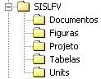2) Crie os diretórios necessários para iniciar o projeto:

3) Crie um ALIAS no BDE (Borland Database Engine) tipo STANDARD: SISLFV

4) Crie um arquivo de nome “ALIAS.TXT” contendo o texto:

- “ Projeto SISLFV (Sistema de Locação de Fitas de Vídeo) ”
- “ ALIAS (STANDARD) = SISLFV ”
- “ Projeto iniciado em: 19/10/2002 ”

Salve-o dentro da pasta “SISLFV/Documentos”.

5) Crie as tabelas (lembre-se de gravá-las na pasta SISLFV/Tabelas) a seguir: (Folha em Anexo)

6) Inicie o Delphi e siga os procedimentos abaixo:

- Salve a Unit como “Principal.pas”;
- Salve o Projeto como “SISLFV.dpr”;
- Altere a propriedade NAME do Form1 para “FormPrincipal”;
- Altere a propriedade CAPTION do FormPrincipal para “SISLFV (Sistema de Locação de Fitas de Vídeo) - v1.0”;
- Insira um (01) componente não visual MainMenu localizado na palheta Standard e crie os seguintes menus:

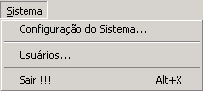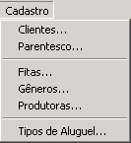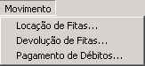
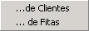
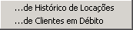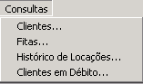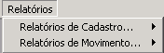

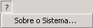

7) Após Criar os Menus siga os seguintes passos:

- Adicione um (01) componente visual StatusBar localizado na palheta Win32;
- Altere a propriedade Panel do componente StatusBar1 inserindo dois (02) novos Panels;
- Selecione o Panel 0 (Zero) e altere a proriedade Width para 400;

- Selecione o FormPrincipal e Altere a propriedade WindowState para wsMaximized;

- Insira um (01) componente visual Panel localizado na palheta Standard;
- Altere a propriedade Caption apagando o nome Panel1;
- Altere a propriedade BevelWidth para 2;
- Altere a propriedade BevelOuter para bvLowered;
- Altere a propriedade Align para alClient; Altere a propriedade Color para clMedGray

Após altera essas opções seu FormPrincipal deve estar parecido com a figura abaixo.

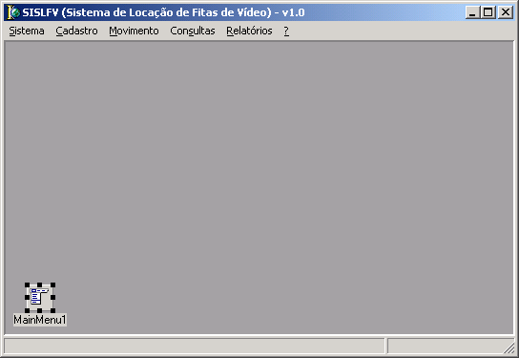

8) Para terminar esse 1º Passo insira o comando abaixo no evento OnClick do menu Sistema/Sair:

procedure TFormPrincipal.Sair1Click(Sender: TObject);
begin
Application.Terminate;
end;

- 2º Passo (Criando e Configurando o Data Module) -

1) Com o seu sistema aberto no Delphi, clique no menu File/New/Data Module do Delphi;

2) Salve o DataModule1 com o nome “Tabelas.pas” na pasta SISLFV/Units;

3) Altere a propriedade Name do DataModule1 para “DM”; Pressione F12, vá até a cláusula Uses e adicione a Unit DBIProcs;

4) Adicione doze (12) componentes não visuais Table que estão localizados na palheta BDE;

5) Selecione todos os doze (12) componentes e altere a propriedade DataBaseName para “SISLFV”;

6) Agora selecione apenas o Table1 e altere as seguintes propiedades:

- Na propiedade TableName selecione a Tabela Clientes.DB
- Altere a propriedade Name para Clientes

7) Faça um clique duplo em cima da Tabela Clientes (aparecerá o Fields Editor), clique com o botão direito do mouse e selecione a opção Add All Fields.

8) Ainda selecionando a tabela Clientes vá até o evento AfterPost e digite a seguinte linha de comando: DBISaveChanges(Clientes.Handle);

9) Repita as operações 6,7 e 8 para todas as tabelas, mudando é claro os suas respectivas propiedades de acordo com de cada uma das tabelas criadas;

10) Adicione doze (12) componentes não visuais DataSource que estão localizados na palheta Data Access;

11) Selecione o DataSource1 e altere a propriedade DataSet selecionando a tabela Clientes;

12) Altere a Propriedade Name do DataSource1 para DsClientes;

13) Repita a operação 11 e 12 para todos os DataSources alterando é claro suas propriedades conforme cada tabela;

Após terminar todo este processo o seu DM deverá ficar com a aparência da figura abaixo

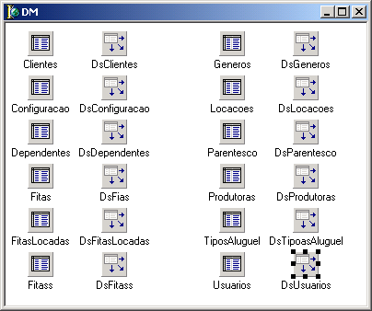

Veja como deve ficar a UNIT Tabelas:

unit Tabelas;

interface

uses
SysUtils, Classes, DB, DBTables, DBIProcs;

type
TDM = class(TDataModule)
Clientes: TTable;
Configuracao: TTable;
Dependentes: TTable;
Fitas: TTable;
FitasLocadas: TTable;
Fitass: TTable;
Generos: TTable;
Locacoes: TTable;
Parentesco: TTable;
Produtoras: TTable;
TiposAluguel: TTable;
Usuarios: TTable;
DsClientes: TDataSource;
DsConfiguracao: TDataSource;
DsDependentes: TDataSource;
DsFias: TDataSource;
DsFitasLocadas: TDataSource;
DsFitass: TDataSource;
DsGeneros: TDataSource;
DsLocacoes: TDataSource;
DsParentesco: TDataSource;
DsProdutoras: TDataSource;
DsTipoasAluguel: TDataSource;
DsUsuarios: TDataSource;
FitasFit_Codigo: TAutoIncField;
FitasFit_Nome: TStringField;
FitasFit_Categoria: TIntegerField;
FitasFit_Duracao: TTimeField;
FitasFit_SistGravacao: TStringField;
FitasFit_Produtora: TIntegerField;
FitasFit_DubLeg: TStringField;
FitasFit_TipoAluguel: TIntegerField;
FitasFit_Sinopse: TMemoField;
FitasFit_OBS: TMemoField;
DependentesDep_Codigo: TAutoIncField;
DependentesDep_Cliente: TIntegerField;
DependentesDep_Nome: TStringField;
DependentesDep_Parentesco: TIntegerField;
DependentesDep_Apelido: TStringField;
DependentesDep_DataNascimento: TDateField;
ConfiguracaoCon_Codigo: TAutoIncField;
ConfiguracaoCon_NomeLocadora: TStringField;
ConfiguracaoCon_Endereco: TStringField;
ConfiguracaoCon_Cidade: TStringField;
ConfiguracaoCon_Estado: TStringField;
ConfiguracaoCon_CEP: TStringField;
ConfiguracaoCon_Fone1: TStringField;
ConfiguracaoCon_Fone2: TStringField;
ClientesCli_Codigo: TAutoIncField;
ClientesCli_Nome: TStringField;
ClientesCli_Endereco: TStringField;
ClientesCli_Bairro: TStringField;
ClientesCli_Cidade: TStringField;
ClientesCli_Estado: TStringField;
ClientesCli_CEP: TStringField;
ClientesCli_CPF: TStringField;
ClientesCli_Identidade: TStringField;
ClientesCli_OrgEmissor: TStringField;
ClientesCli_CompResidencia: TStringField;
ClientesCli_DataCompResid: TDateField;
ClientesCli_Fone1: TStringField;
ClientesCli_Fone2: TStringField;
ClientesCli_Sexo: TStringField;
ClientesCli_DataNascimento: TDateField;
ClientesCli_Apelido: TStringField;
ClientesCli_OBS: TMemoField;
ClientesCli_Foto: TBlobField;
FitasLocadasFitl_Codigo: TAutoIncField;
FitasLocadasFitl_Fitass: TStringField;
FitasLocadasFitl_ValorAluguel: TCurrencyField;
FitasLocadasFitl_Pago: TStringField;
FitasLocadasFitl_Devolvido: TStringField;
FitasLocadasFitl_HoraDevolvido: TTimeField;
FitasLocadasFitl_DataDevolvido: TDateField;
FitassFits_Codigo: TStringField;
FitassFits_Fita: TIntegerField;
FitassFits_NumCopia: TStringField;
FitassFits_Alugada: TStringField;
GenerosGen_Codigo: TAutoIncField;
GenerosGen_Nome: TStringField;
GenerosGen_Abreviacao: TStringField;
GenerosGen_UltimoCodigo: TStringField;
LocacoesLoc_Codigo: TAutoIncField;
LocacoesLoc_Cliente: TIntegerField;
LocacoesLoc_DataAluguel: TDateField;
LocacoesLoc_HoraAluguel: TTimeField;
LocacoesLoc_FitasLocadas: TIntegerField;
LocacoesLoc_Usuario: TIntegerField;
ParentescoPar_Codigo: TAutoIncField;
ParentescoPar_Nome: TStringField;
TiposAluguelTip_Codigo: TAutoIncField;
TiposAluguelTip_Nome: TStringField;
TiposAluguelTip_Valor: TCurrencyField;
UsuariosUsu_Codigo: TAutoIncField;
UsuariosUsu_Nome: TStringField;
UsuariosUsu_NomeUsuario: TStringField;
UsuariosUsu_Senha: TStringField;
UsuariosUsu_Endereco: TStringField;
UsuariosUsu_Cidade: TStringField;
UsuariosUsu_Estado: TStringField;
UsuariosUsu_Fone1: TStringField;
ClientesCli_NumeroCasa: TStringField;
ClientesCli_Complemento: TStringField;
ClientesCli_DataEmissao: TDateField;
procedure ClientesAfterPost(DataSet: TDataSet);
procedure ConfiguracaoAfterPost(DataSet: TDataSet);
procedure DependentesAfterPost(DataSet: TDataSet);
procedure FitasAfterPost(DataSet: TDataSet);
procedure FitasLocadasAfterPost(DataSet: TDataSet);
procedure FitassAfterPost(DataSet: TDataSet);
procedure GenerosAfterPost(DataSet: TDataSet);
procedure LocacoesAfterPost(DataSet: TDataSet);
procedure ParentescoAfterPost(DataSet: TDataSet);
procedure ProdutorasAfterPost(DataSet: TDataSet);
procedure TiposAluguelAfterPost(DataSet: TDataSet);
procedure UsuariosAfterPost(DataSet: TDataSet);
private
{ Private declarations }
public
{ Public declarations }
end;

var
DM: TDM;

implementation

{$R *.dfm}

procedure TDM.ClientesAfterPost(DataSet: TDataSet);
begin
DBISaveChanges(Clientes.Handle);
end;

procedure TDM.ConfiguracaoAfterPost(DataSet: TDataSet);
begin
DBISaveChanges(Configuracao.Handle);
end;

procedure TDM.DependentesAfterPost(DataSet: TDataSet);
begin
DBISaveChanges(Dependentes.Handle);
end;

procedure TDM.FitasAfterPost(DataSet: TDataSet);
begin
DBISaveChanges(Fitas.Handle);
end;

procedure TDM.FitasLocadasAfterPost(DataSet: TDataSet);
begin
DBISaveChanges(FitasLocadas.Handle);
end;

procedure TDM.FitassAfterPost(DataSet: TDataSet);
begin
DBISaveChanges(Fitass.Handle);
end;

procedure TDM.GenerosAfterPost(DataSet: TDataSet);
begin
DBISaveChanges(Generos.Handle);
end;

procedure TDM.LocacoesAfterPost(DataSet: TDataSet);
begin
DBISaveChanges(Locacoes.Handle);
end;

procedure TDM.ParentescoAfterPost(DataSet: TDataSet);
begin
DBISaveChanges(Parentesco.Handle);
end;

procedure TDM.ProdutorasAfterPost(DataSet: TDataSet);
begin
DBISaveChanges(Produtoras.Handle);
end;

procedure TDM.TiposAluguelAfterPost(DataSet: TDataSet);
begin
DBISaveChanges(TiposAluguel.Handle);
end;

procedure TDM.UsuariosAfterPost(DataSet: TDataSet);
begin
DBISaveChanges(Usuarios.Handle);
end;

end.

- 3º Passo (Criando e Configurando Forms para Cadastro ) -

Criando o Form para o Cadastro de Clientes

1) Estando com o seu projeto aberto no Delphi, Crie um novo Form clicando em File>New>Form;
2) Salve o novo Form com o Nome de “CadastroClientes.pas”;
3) Altere a propriedade Name do Form para FormCadastroClientes;
4) Usando os componentes da palheta DataControls crie seu form de cadastro de clientes, se preferir use o exemplo abaixo (Lembre-se de alterar o nome de cada componente como mostrado nas figuras abaixo):
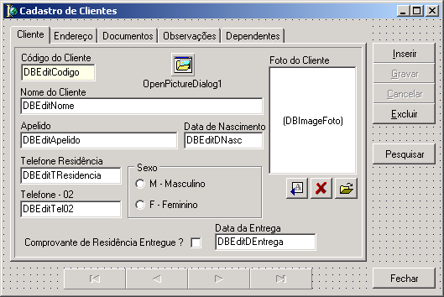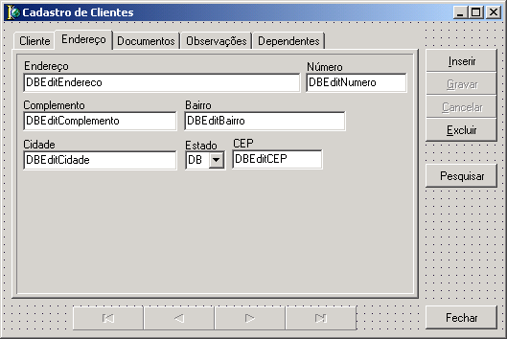

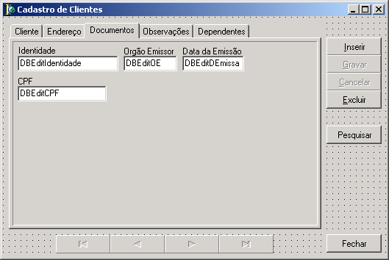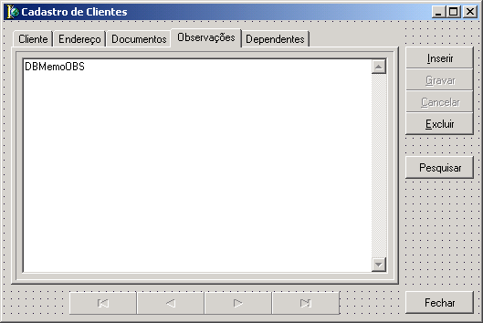

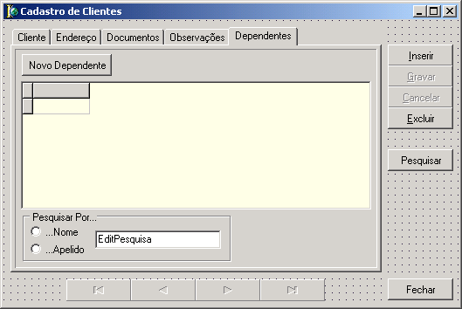

5) No exemplo acima altere as seguintes propriedades:
- Selecione o FormCadastroClientes e altere as propriedades
  - Position para poDesktopCenter; - ActiveControl para BitInserir;
  - BorderIcons/biMaximize para False;
  - BorderStyle para bsSingle;
- Selecione o DBNavigator e Altere a propriedade Flat para True;
- Na aba Dependentes Selecione o DBGridDependentes e altere a propriedade ReadOnly para True;
- Selecione o DBImage na aba Cliente e altere a propriedade TabStop para False;
- Selecione o DBEditCodigo na aba Cliente e altere a propriedade ReadOnly para True;

6) Clique em Project/Options... passe o FormCadastroClientes para o Lado Avaliable Forms; Veja figura abaixo:

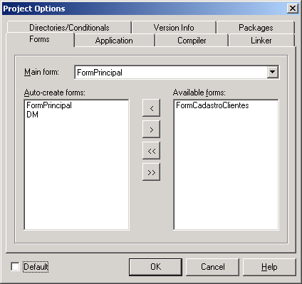
Lembre-se que o item anterior serve para deixar o FormCadastroClientes disponível para ser criado futuramente na memória, ou seja ele só será criando na memória, quando for solicitado pelo usuário

7) Clique no Menu File>Use Unit, escolha a unit Tabelas e clique em OK;

8) Na Aba Cliente do FormCadastroClientes Selecione o DBRadioGroupSexo, Selecione a propriedade Values, clique nos três pontinhos e Adicone os valores M e F, um abaixo do outro como mostram as figuras:

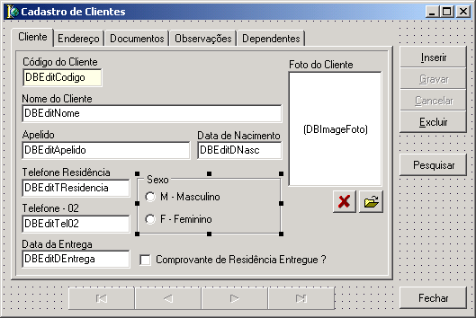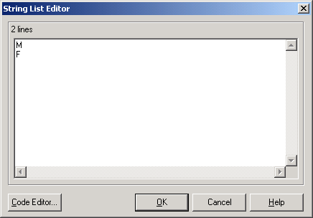
DBRadioGroupSexo
Selecionado.
Propriedade Values Alterada.

9) Agora selecione cada um dos componentes e altere suas propiedades DataSource e DataField para suas respectivas tabelas (DataSource) e Campos (DataField). Ex: O DBEditNome deve ter seu DataSource ligado à DM.DsClientes e seu DataField ligado à Cli_Nome, e assim por diante;

10) Faça o mesmo (item 9) para as abas Endereço, Documentos e Observações;

11) Após ter completado todas as ligações, Selecione o DBComboboxEstado, situado na Aba Endereço e altere apropriedade Items Adicionando todos os estados como mostra a figura:

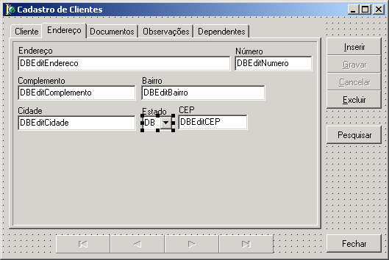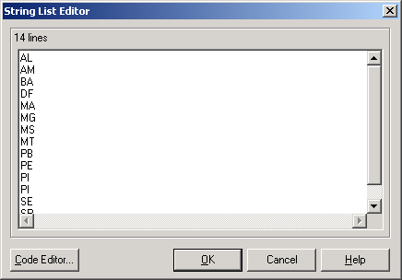
DBRadioGroupSexo
Selecionado.
Propriedade Items Alterada

12) Ainda com o DBComboboxEstado selecionado Altera a propriedade Sorted para True;

13) Selecione o DBNavigator e altere a propriedade DataSource selecionando “DM.DsClientes”; Selecione o DBCheckBox1 e altere a propriedade ValueChecked para S e a propriedade ValueUncheked para N;

14) Crie (na unit CadastroClientes) as seguintes procedures:

procedure TFormCadastroClientes.INSERIR_ALTERAR;
Begin
BitInserir.Enabled:=False;
BitGravar.Enabled:=True;
BitCancelar.Enabled:=True;
BitExcluir.Enabled:=False;
BitPesquisar.Enabled:=False;
BitFechar.Enabled:=False;
DBNavigator.Enabled:=False;
BitDependentes.Enabled:=False;
RadioGroupPesquisa.Enabled:=False;
EditPesquisa.Enabled:=False;
end;

procedure TFormCadastroClientes.GRAVAR_CANCELAR;
Begin
BitInserir.Enabled:=True;
BitGravar.Enabled:=False;
BitCancelar.Enabled:=False;
BitExcluir.Enabled:=True;
BitPesquisar.Enabled:=True;
BitFechar.Enabled:=True;
DBNavigator.Enabled:=True;
BitDependentes.Enabled:=True;
RadioGroupPesquisa.Enabled:=True;
EditPesquisa.Enabled:=True;
FormCadastroClientes.Caption:='[Cliente] = '+DM.ClientesCli_Nome.Value;
end;
15) Declare as procedures antes da sessão PRIVATE da unit;

Procedure INSERIR_ALTERAR;
Procedure GRAVAR_CANCELAR;

16) No evento OnClick do Botão Inserir digite as seguintes linhas de comando:

Try
INSERIR_ALTERAR;
DM.Clientes.Insert;
PageControl1.ActivePageIndex:=0;
DBEditNome.SetFocus;
Except
Application.MessageBox('Não foi possível concluir a operação solicitada...'+#13+'Contate seu programador...','Erro...',Mb_IconError+Mb_Ok);
GRAVAR_CANCELAR;
BitInserir.SetFocus;
end;

17) No evento OnClick do Botão Gravar digite as seguintes linhas de comando:

Try
GRAVAR_CANCELAR;
DM.Clientes.Post;
BitInserir.SetFocus;
Except
Application.MessageBox('Não foi possível concluir a operação solicitada...'+#13'Este processo será cancelado...'+#13+'Contate seu programador...','Erro...',Mb_IconError+Mb_Ok);
DM.Clientes.Cancel;
GRAVAR_CANCELAR;
BitInserir.SetFocus;
end;

18) No evento OnClick do Botão Cancelar digite as seguintes linhas de comando:

Try
GRAVAR_CANCELAR;
DM.Clientes.Cancel;
BitInserir.SetFocus;
Except
Application.MessageBox('Não foi possível concluir a operação solicitada...'+#13'Este processo será cancelado...'+#13+'Contate seu programador...','Erro...',Mb_IconError+Mb_Ok);
DM.Clientes.Cancel;
BitCancelar.SetFocus;
end;

19) No evento OnClick do Botão Excluir digite as seguintes linhas de comando:

Try
If DM.Clientes.RecordCount > 0 Then
Begin
If Application.MessageBox(Pchar('Deseja realmente apagar este cliente?'+#13+'['+DM.ClientesCli_Nome.Value+']'),'Pergunta...',Mb_IconExclamation+Mb_YesNo) = MrYes Then
DM.Clientes.Delete;
end
else
Application.MessageBox('Não há cliente para ser excluído...' ,'Aviso...',Mb_IconInformation+Mb_Ok);
Except
Application.MessageBox('Erro inesperado...'+#13'Este programa será fechado...'+#13+'Contate seu programador...','Erro...',Mb_IconError+Mb_Ok);
Application.Terminate;
end;
20) Vá até o DataModule Selecione a tabela Clientes e no Evento AfterEdit digite a seguinte linha de comando:

If FormCadastroClientes <> Nil Then
FormCadastroClientes.INSERIR_ALTERAR;

21) Vá até o FormPrincipal e no evento onClick do Menu Cadastro>Clientes digite as seguintes linhas de comando:

DM.Clientes.Open;
FormCadastroClientes:=TFormCadastroClientes.Create(Application);
FormCadastroClientes.PageControl1.ActivePageIndex:=0;
FormCadastroClientes.Caption:='[Cliente] = '+DM.ClientesCli_Nome.Value;
FormCadastroClientes.ShowModal;
FormCadastroClientes.Free;
FormCadastroCLientes:=Nil;
DM.Clientes.Close;

22) Compile e teste o programa, lembre-se que as datas e CEP estão sem máscara e a opção de foto ainda está desativada;

-- Ajustando as Máscaras dos Campos:

23) Vá até o DataModule, faça um duplo clique na tabela clientes selecione o campo Cli_CEP e configure a propriedade EditMask, lembrando de desmarcar a opção Save Literal Caracters, veja a figura abaixo;

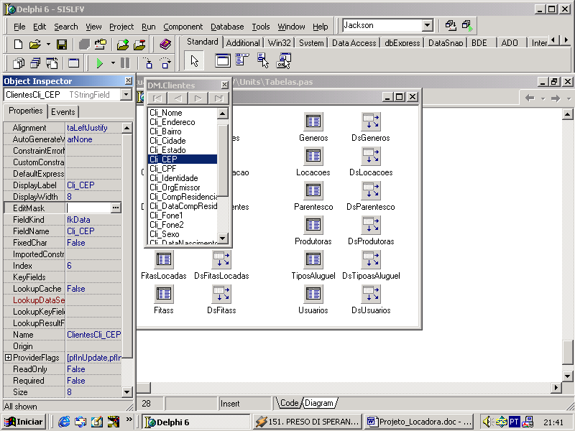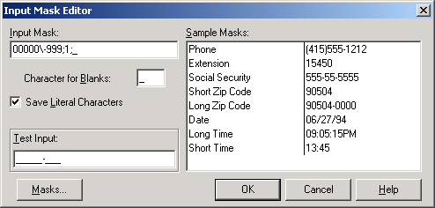

24) Faça o mesmo para todos os campos que são datas, mas desta vez lembre-se de não desmarcar a opção Save Literal Caracters;

-- Fazendo funcionar a inserção da foto do Cliente:

25) Vá até a unit CadastroClientes e na Cláusula uses adicione a unit DB;

26) No evento OnClick do botão BitAbrir digite as seguintes linhas de comando:

If DM.Clientes.State = DsBrowse Then
Begin
Try
DM.Clientes.Edit;
Except
Application.MessageBox('Erro inesperado...'+#13'Não É possível inserir uma foto neste momento'+#13+'Contate seu programador...','Erro...',Mb_IconError+Mb_Ok);
ABORT;
end;
end;

If OpenPictureDialog1.Execute Then
DBImageFoto.Picture.LoadFromFile(OpenPictureDialog1.FileName);

27) No evento OnClick do botão BitApagar digite as seguintes linhas de comando:

If Application.MessageBox('Tem certeza que deseja apagar a foto deste cliente?','Pergunta...',Mb_IconQuestion+Mb_YesNo) = MrYes Then
Begin
If DM.Clientes.State = DsBrowse Then
Begin
Try
DM.Clientes.Edit;
Except
Application.MessageBox('Erro inesperado...'+#13'Não É possível apagar a foto neste momento'+#13+'Contate seu programador...','Erro...',Mb_IconError+Mb_Ok);
ABORT;
end;
end;

DBImageFoto.Picture:=Nil;
end;

28) No evento OnClick do botão BitEsticar digite as seguintes linhas de comando:

DBImageFoto.Stretch := not DBImageFoto.Stretch;

29) Compile e Teste o Projeto; (Lembre-se que até aí a aba de dependentes ainda não tem funcionamento nenhum)

Criando o Form para o Cadastro de Dependentes

01) Estando com o seu projeto aberto no Delphi, Crie um novo Form clicando em File>New>Form;
02) Salve o novo Form com o Nome de “CadastroDependentes.pas”;
03) Altere a propriedade Name do Form para FormCadastroDependentes;
04) Usando os componentes da palheta DataControls crie seu form de cadastro de clientes, se preferir use o exemplo abaixo (Lembre-se de alterar o nome de cada componente como mostrado nas figuras abaixo):
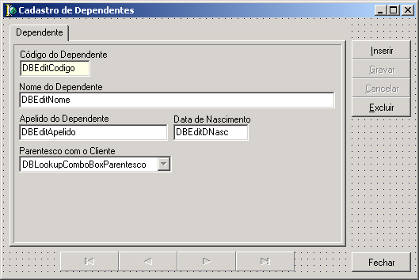

05) No exemplo acima altere as seguintes propriedades:
- Selecione o FormCadastroDependentes e altere as propriedades
  - Position para poDesktopCenter; - ActiveControl para BitInserir;
  - BorderIcons/biMaximize para False;
  - BorderStyle para bsSingle;
- Selecione o DBNavigator e Altere a propriedade Flat para True;
- Selecione o DBEditCodigo na aba Dependente e altere a propriedade ReadOnly para True;

06) Clique em Project/Options... passe o FormCadastroDependentes para o Lado Avaliable Forms; Veja figura abaixo:
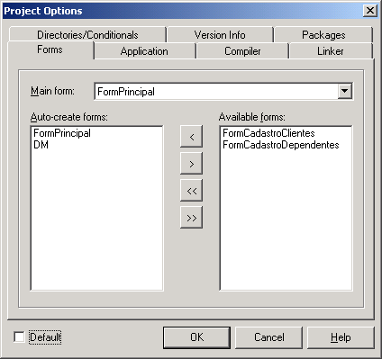

07) Lembre-se que o item anterior serve para deixar o FormCadastroDependentes disponível para ser criado futuramente na memória, ou seja ele só será criando na memória, quando for solicitado pelo usuário;

08) Agora selecione cada um dos componentes e altere suas propiedades DataSource e DataField para suas respectivas tabelas (DataSource) e Campos (DataField). Ex: O DBEditNome deve ter seu DataSource ligado à DM.DsDependentes e seu DataField ligado à Dep_Nome, e assim por diante;

09) Selecione o DBNavigator e altere a propriedade DataSource selecionando “DM.DsDependentes”;

10) Selecione o DbLookUpComboBoxParentesco e altere as seguintes propriedades:

ListSource = DM.DsParentesco
ListField = Par_Nome

KeyField = Par_Codigo

11) Crie (na unit CadastroDependentes) as seguintes procedures:

procedure TFormCadastroDependentes.INSERIR_ALTERAR;
Begin
BitInserir.Enabled:=False;
BitGravar.Enabled:=True;
BitCancelar.Enabled:=True;
BitExcluir.Enabled:=False;
BitFechar.Enabled:=False;
DBNavigator.Enabled:=False;
end;

procedure TFormCadastroDependentes.GRAVAR_CANCELAR;
Begin
BitInserir.Enabled:=True;
BitGravar.Enabled:=False;
BitCancelar.Enabled:=False;
BitExcluir.Enabled:=True;
BitFechar.Enabled:=True;
DBNavigator.Enabled:=True;
end;

12) Declare as procedures antes da sessão PRIVATE da unit;

Procedure INSERIR_ALTERAR;
Procedure GRAVAR_CANCELAR;

13) No evento OnClick do Botão Inserir digite as seguintes linhas de comando:

Try
INSERIR_ALTERAR;
DM.Dependentes.Insert;
DBEditNome.SetFocus;
Except
Application.MessageBox('Não foi possível concluir a operação solicitada...'+#13+'Contate seu programador...','Erro...',Mb_IconError+Mb_Ok);
GRAVAR_CANCELAR;
BitInserir.SetFocus;
end;

14) No evento OnClick do Botão Gravar digite as seguintes linhas de comando:

Try
GRAVAR_CANCELAR;
DM.Dependentes.Post;
BitInserir.SetFocus;
Except
Application.MessageBox('Não foi possível concluir a operação solicitada...'+#13+'Este processo será cancelado...'+#13+'Contate seu programador...','Erro...',Mb_IconError+Mb_Ok);
DM.Dependentes.Cancel;
GRAVAR_CANCELAR;
BitInserir.SetFocus;
end;

15) No evento OnClick do Botão Cancelar digite as seguintes linhas de comando:

Try
GRAVAR_CANCELAR;
DM.Dependentes.Cancel;
BitInserir.SetFocus;
Except
Application.MessageBox('Não foi possível concluir a operação solicitada...'+#13+'Este processo será cancelado...'+#13+'Contate seu programador...','Erro...',Mb_IconError+Mb_Ok);
DM.Dependentes.Cancel;
BitCancelar.SetFocus;
end;

16) No evento OnClick do Botão Excluir digite as seguintes linhas de comando:

Try
If DM.Dependentes.RecordCount > 0 Then
Begin
If Application.MessageBox(Pchar('Deseja realmente apagar este cliente?'+#13+'['+DM.DependentesDep_Nome.Value+']'),'Pergunta...',Mb_IconExclamation+Mb_YesNo) = MrYes Then
DM.Dependentes.Delete;
end
else
Application.MessageBox('Não há dependentes para ser excluído...' ,'Aviso...',Mb_IconInformation+Mb_Ok);
Except
Application.MessageBox('Erro inesperado...'+#13+'Este programa será fechado...'+#13+'Contate seu programador...','Erro...',Mb_IconError+Mb_Ok);
Application.Terminate;
end;

-- Ajustando as Máscaras dos Campos:

17) Vá até o DataModule, faça um duplo clique na tabela Dependentes selecione o campo Dep_DataNascimento e configure a propriedade EditMask, lembrando de marcar a opção Save Literal Caracters, veja a figura abaixo;

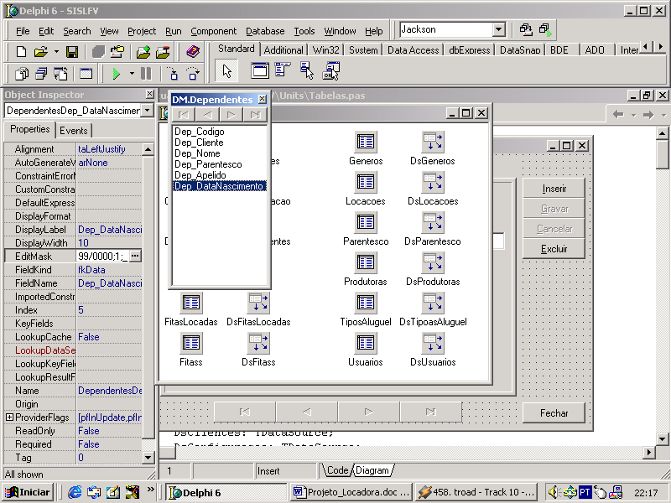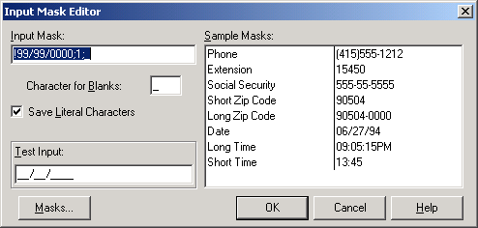

18) Vá até o DataModule selecione a tabela Dependentes e no Evento AfterEdit digite a seguinte linha de comando:

If FormCadastroDependentes <> Nil Then
FormCadastroDependentes.INSERIR_ALTERAR;

- Vá até o evento AfterScroll da Tabela Clientes e digite as seguintes linha de comando:

If FormCadastroClientes <> Nil Then
FormCadastroClientes.Caption:='[Cliente] = '+DM.ClientesCli_Nome.Value;

19) Vá até o FormPrincipal e no evento onClick do Menu Cadastro>Clientes digite as seguintes linhas de comando:

DM.Clientes.Open;
DM.Dependentes.Open;
FormCadastroClientes:=TFormCadastroClientes.Create(Application);
FormCadastroClientes.PageControl1.ActivePageIndex:=0;
FormCadastroClientes.Caption:='[Cliente] = '+DM.ClientesCli_Nome.Value;
FormCadastroClientes.ShowModal;
FormCadastroClientes.Free;
FormCadastroCLientes:=Nil;
DM.Dependentes.Close;
DM.Clientes.Close;

20) Vá até o FormCadastroClientes na aba Dependentes e no Evento OnClick do botão Novo Dependente e digite as seguintes linhas de comando:

FormCadastroDependentes:=TFormCadastroDependentes.Create(Application);
FormCadastroDependentes.ShowModal;
FormCadastroDependentes.Free;
FormCadastroDependentes:=Nil;

- Criando um Campo Virtual (Tipo LookUp)

21) Vá até o DataModule, faça um duplo clique na tabela Dependentes (o editor de campos abrirá), clique com o botão direito do mouse no editor de campos e escolha a opção New Field...;

22) Preencha a tela como mostrado na figura abaixo:

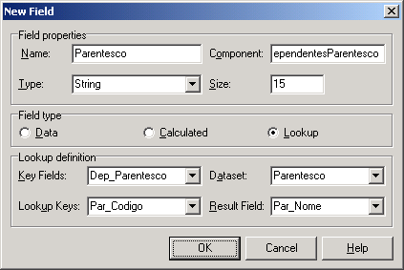
Campo que aparecerá como resultado do LookUp
Tabela de onde virão as informações para o novo campo que está sendo criado
Chave primária da tabela de onde virão as informações para o novo campo
Campo da tabela atual que faz referência com a outra
Nome do Campo que está sendo criado
Tipo do Campo que está sendo Criado
Tamanho do campo que está sendo criado
Tipo da conexão do Campo

23) Volte para o FormCadastroClientes na aba Dependentes, altere a propriedade DataSource selecionando DM.DsDependentes, faça um duplo clique no DBGrid (aparecerá o editor de colunas), clique no botão colorido (como mostra a figura abaixo), note que aparecerão todos os capôs da tabela Dependentes, apague os campos que não forem necessários serem visualizados pelo usuário do programa;

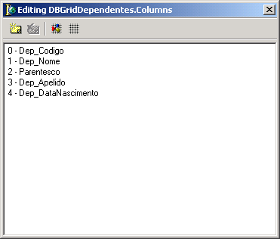

24) Selecione o RadioGroupPesquisa (certifique-se que a propriedade ItemIndex = 0), vá até o evento OnClick e digite as seguintes linhas de comando:

Case RadioGroupPesquisa.ItemIndex of
0: DM.Dependentes.IndexName:='idxNome';
1: DM.Dependentes.IndexName:='idxApelido';
end;

EditPesquisa.Color:=clWindow;
EditPesquisa.Enabled:=True;
EditPesquisa.SetFocus;

25) Selecione o EditPesquisa e altere as seguintes propriedades:

Color = clBtnFace
Enabled = False

26) Vá até o evento onClick do EditPesquisa e digite as seguintes linhas de comando:

DM.Dependentes.FindNearest([EditPesquisa.Text]);

- Criando um MasterSource (Relação Cliente/Dependentes)

30) Vá até o DataModule e Selecione a tabela Dependentes, Altere a opção MasterSource para DsClientes; Selecione a propriedade MasterFields e clique nos 03 pontinhos; Veja afigura abaixo:

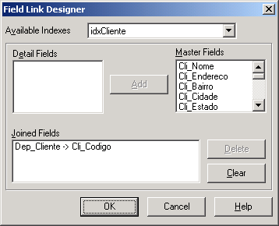

31) Para deixar a janela do mesmo jeito da apresentada acima, clique no combobox Avaliable Indexes e Selecione IdxCliente, logo após selecione Dep_Cliente na caixa Detail Fields, e depois selecione Cli_Código na caixa Master Fields, pronto, agora é só clicar no botão Add e em seguida, no botão OK;

→ Pronto, Agora compile e rode seu programa, a parte de Cadastro de Cliente/Dependentes está completa....

Criando o Form para o Cadastro de Parentesco

01) Estando com o seu projeto aberto no Delphi, Crie um novo Form clicando em File>New>Form;
02) Salve o novo Form com o Nome de “CadastroParentesco.pas”;
03) Altere a propriedade Name do Form para FormCadastroParentesco;
04) Usando os componentes da palheta DataControls crie seu form de cadastro de clientes, se preferir use o exemplo abaixo (Lembre-se de alterar o nome de cada componente como mostrado nas figuras abaixo):

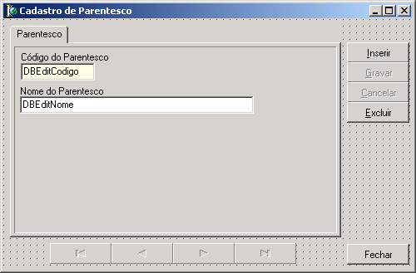

05) No exemplo acima altere as seguintes propriedades:
- Selecione o FormCadastroParentesco e altere as propriedades
  - Position para poDesktopCenter; - ActiveControl para BitInserir;
  - BorderIcons/biMaximize para False;
  - BorderStyle para bsSingle;
- Selecione o DBNavigator e Altere a propriedade Flat para True;
- Selecione o DBEditCodigo na aba Parentesco e altere a propriedade ReadOnly para True;

06) Clique em Project/Options... passe o FormCadastroParentesco para o Lado Avaliable Forms; Veja figura abaixo:

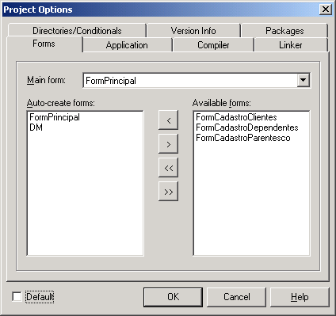
07) Lembre-se que o item anterior serve para deixar o FormCadastroParentesco disponível para ser criado futuramente na memória, ou seja ele só será criando na memória, quando for solicitado pelo usuário;

08) Agora selecione cada um dos componentes e altere suas propiedades DataSource e DataField para suas respectivas tabelas (DataSource) e Campos (DataField). Ex: O DBEditNome deve ter seu DataSource ligado à DM.DsParentesco e seu DataField ligado à Par_Nome, e assim por diante;

09) Selecione o DBNavigator e altere a propriedade DataSource selecionando “DM.DsParentesco”;

10) Crie (na unit CadastroParentesco) as seguintes procedures:

procedure TFormCadastroParentesco.INSERIR_ALTERAR;
Begin
BitInserir.Enabled:=False;
BitGravar.Enabled:=True;
BitCancelar.Enabled:=True;
BitExcluir.Enabled:=False;
BitFechar.Enabled:=False;
DBNavigator.Enabled:=False;
end;

procedure TFormCadastroParentesco.GRAVAR_CANCELAR;
Begin
BitInserir.Enabled:=True;
BitGravar.Enabled:=False;
BitCancelar.Enabled:=False;
BitExcluir.Enabled:=True;
BitFechar.Enabled:=True;
DBNavigator.Enabled:=True;
end;

11) Declare as procedures antes da sessão PRIVATE da unit;

Procedure INSERIR_ALTERAR;
Procedure GRAVAR_CANCELAR;

12) No evento OnClick do Botão Inserir digite as seguintes linhas de comando:

Try
INSERIR_ALTERAR;
DM.Dependentes.Insert;
DBEditNome.SetFocus;
Except
Application.MessageBox('Não foi possível concluir a operação solicitada...'+#13+'Contate seu programador...','Erro...',Mb_IconError+Mb_Ok);
GRAVAR_CANCELAR;
BitInserir.SetFocus;
end;

13) No evento OnClick do Botão Gravar digite as seguintes linhas de comando:

Try
GRAVAR_CANCELAR;
DM.Parentesco.Post;
BitInserir.SetFocus;
Except
Application.MessageBox('Não foi possível concluir a operação solicitada...'+#13'Este processo será cancelado...'+#13+'Contate seu programador...','Erro...',Mb_IconError+Mb_Ok);
DM.Parentesco.Cancel;
GRAVAR_CANCELAR;
BitInserir.SetFocus;
end;

14) No evento OnClick do Botão Cancelar digite as seguintes linhas de comando:

Try
GRAVAR_CANCELAR;
DM.Parentesco.Cancel;
BitInserir.SetFocus;
Except
Application.MessageBox('Não foi possível concluir a operação solicitada...'+#13'Este processo será cancelado...'+#13+'Contate seu programador...','Erro...',Mb_IconError+Mb_Ok);
DM.Parentesco.Cancel;
BitCancelar.SetFocus;
end;

15) No evento OnClick do Botão Excluir digite as seguintes linhas de comando:

Try
If DM.Parentesco.RecordCount > 0 Then
Begin
If Application.MessageBox(Pchar('Deseja realmente apagar este tipo de parentesco?'+#13+'['+DM.ParentescoPar_Nome.Value+']'),'Pergunta...',Mb_IconExclamation+Mb_YesNo) = MrYes Then
DM.Parentesco.Delete;
end
else
Application.MessageBox('Não há parentesco para ser excluído...' ,'Aviso...',Mb_IconInformation+Mb_Ok);
Except
Application.MessageBox('Erro inesperado...'+#13'Este programa será fechado...'+#13+'Contate seu programador...','Erro...',Mb_IconError+Mb_Ok);
Application.Terminate;
end;

16) No evento OnClick do Botão Fechar digite as seguintes linhas de comando:

Close;

17) Vá até o DataModule e selecione a tabela Parentesco, selecione o evento AfterEdit e digite as seguintes linhas de comando:

If FormCadastroParentesco <> Nil Then
FormCadastroParentesco.INSERIR_ALTERAR;

18) Vá até o evento OnClick do Menu Cadastro>Parentesco e digite as seguintes linhas de comando:

DM.Parentesco.Open;
FormCadastroParentesco:=TFormCadastroParentesco.Create(Application);
FormCadastroParentesco.ShowModal;
FormCadastroParentesco.Free;
FormCadastroParentesco:=Nil;
DM.Parentesco.Close;

→ Pronto, agora vc pode testar seu projeto cadastrando os Parentescos, os clientes e os dependentes....

Criando o Form para o Cadastro de Tipos de Aluguel

→ Desta vez vamos criar o Form de Cadastro de Tipos de Aluguel de uma forma diferente, vamos conhecer como usar o Repositório do Delphi, uma ferramenta muito importante para os seus projetos, pois com ele vc economizará linhas e linhas de digitação.

01) Selecione o FormCadastroParentesco e clique com o botão direito do mouse sobre qualquer parte do Form (Lembre-se que tem que ser um clique no Form, e não nos componentes do Form), como mostra a figura abaixo:

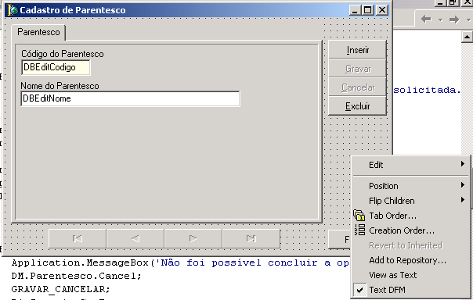

02) Logo após clicar com o botão direito do mouse aparecerá um Menu PopUp como mostra a figura acima, daí é só clicar em Add to Repository;

03) Logo aparecerá uma janela, daí é só preencher como é mostrado na figura Abaixo e clicar em OK:

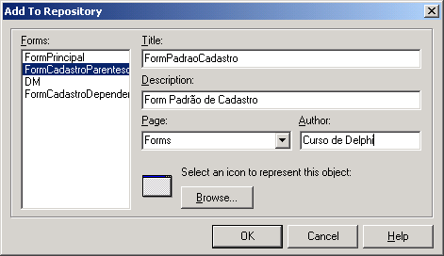
Título do Formulário
Descrição para o Formulário
Página onde ficará o Formulário
Nome do Autor

04) Logo após clicar em OK na janela mostrada na figura anterior, clique no menu File>Close All , para fechar todo o seu projeto; (estou fazendo isso apenas para que vc não se confunda com o que iremos fazer)

05) Abra o seu projeto novamente, e logo após abri-lo clique no menu File>New>Other… , fazendo isso aparecerá a janela mostrada na figura abaixo:

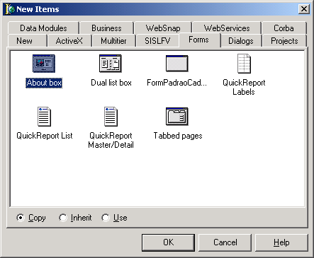

06) A janela mostrada na figura acima é o repositório onde vc depositou uma cópia do FormCadastroParentesco, daí então é só selecionar a aba Forms (já que foi ela que vc escolheu para depositar a cópia do formulário) e selecionar o Item FormPadraoCadastro e clicar no botão OK.

07) Logo após que vc clicar no botão OK aparecerá um form igual ao do FormCadastroParentesco, ou seja, uma cópia fiel do form que vc já criou, daí então é só deixá-lo como mostra a figura abaixo adicionando mais um (01) Dbedit:

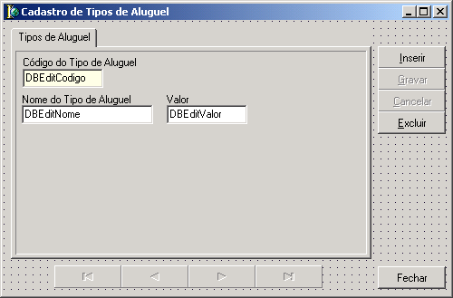

08) Lembre-se que vc precisará alterar o Caption do Form para “Cadastro de Tipos de Aluguel”, o Name do Form para “FormCadastroTiposAluguel”;

09) Salve-o com o nome “CadastroTiposAluguel.pas”;

10) Clique em Project/Options... passe o FormCadastroTiposAluguel para o Lado Avaliable Forms;

11) Lembre-se que o item anterior serve para deixar o FormCadastroTiposAluguel disponível para ser criado futuramente na memória, ou seja ele só será criando na memória, quando for solicitado pelo usuário;

12) Agora selecione cada um dos componentes e altere suas propiedades DataSource e DataField para suas respectivas tabelas (DataSource) e Campos (DataField). Ex: O DBEditNome deve ter seu DataSource ligado à DM.DsTiposAluguel e seu DataField ligado à Tip_Nome, e assim por diante;

13) Selecione o DBNavigator e altere a propriedade DataSource selecionando “DM.DsTiposAluguel”;

14) Agora basta alterar a função de cada um dos botões INSERIR, GRAVAR, CANCELAR, EXCLUIR, veja a seguir:

- No evento OnClick do Botão Inserir altere para as seguintes linhas de comando:

Try
INSERIR_ALTERAR;
DM.TiposAluguel.Insert;
DBEditNome.SetFocus;
Except
Application.MessageBox('Não foi possível concluir a operação solicitada...'+#13+'Contate seu programador...','Erro...',Mb_IconError+Mb_Ok);
GRAVAR_CANCELAR;
BitInserir.SetFocus;
end;

- No evento OnClick do Botão Gravar altere para as seguintes linhas de comando:

Try
GRAVAR_CANCELAR;
DM.TiposAluguel.Post;
BitInserir.SetFocus;
Except
Application.MessageBox('Não foi possível concluir a operação solicitada...'+#13'Este processo será cancelado...'+#13+'Contate seu programador...','Erro...',Mb_IconError+Mb_Ok);
DM.TiposAluguel.Cancel;
GRAVAR_CANCELAR;
BitInserir.SetFocus;
end;

- No evento OnClick do Botão Cancelar altere para as seguintes linhas de comando:

Try
GRAVAR_CANCELAR;
DM.TiposAluguel.Cancel;
BitInserir.SetFocus;
Except
Application.MessageBox('Não foi possível concluir a operação solicitada...'+#13'Este processo será cancelado...'+#13+'Contate seu programador...','Erro...',Mb_IconError+Mb_Ok);
DM.TiposAluguel.Cancel;
BitCancelar.SetFocus;
end;

- No evento OnClick do Botão Excluir altere para as seguintes linhas de comando:

Try
If DM.TiposAluguel.RecordCount > 0 Then
Begin
If Application.MessageBox(Pchar('Deseja realmente apagar este tipo de aluguel?'+#13+'['+DM.TiposAluguelTip_Nome.Value+']'),'Pergunta...',Mb_IconExclamation+Mb_YesNo) = MrYes Then
DM.TiposAluguel.Delete;
end
else
Application.MessageBox('Não há tipos de aluguel para ser excluído...' ,'Aviso...',Mb_IconInformation+Mb_Ok);
Except
Application.MessageBox('Erro inesperado...'+#13'Este programa será fechado...'+#13+'Contate seu programador...','Erro...',Mb_IconError+Mb_Ok);
Application.Terminate;
end;

15) Vá até o DataModule, selecione a tabela TiposAluguel, vá até o evento AfterEdit e digite as seguintes linhas de comando:

If FormCadastroTiposAluguel <> Nil Then
FormCadastroTiposAluguel.INSERIR_ALTERAR;

16) Para finalizar o cadastro de tipos de aluguel, basta digitar as seguintes linhas no evento OnClick do Menu Cradastro>Tipos de Aluguel:

DM.TiposAluguel.Open;
FormCadastroTiposAluguel:=TFormCadastroTiposAluguel.Create(Application);
FormCadastroTiposAluguel.ShowModal;
FormCadastroTiposAluguel.Free;
FormCadastroTiposAluguel:=Nil;
DM.TiposAluguel.Close;

→ Pronto agora vc pode rodar e testar o cadastro de Tipos de Aluguel;

Criando o Form para o Cadastro de Produtoras

Bem, como nós já usamos o repositório no cadastro anterior, isso quer dizer que tb poderemos usar novamente neste cadastro, e melhor, não precisaremos adicionar o form novamente no repositório, pq já adicionamos ele anteriormente, sendo assim ele ficará lá (no repositório) durante todo o nosso projeto mesmo que vc feche o delphi para usá-lo depois.

01) Se vc estiver com o Delphi aberto clique no Menu File>Close All;

02) Abra o seu projeto novamente, e logo após abri-lo clique no menu File>New>Other… ,

03) Escolha a aba Forms e o ítem FormPadraoCadastro;

04) Após aparecer a cópia do FormCadastroParentesco, altere seus componentes e deixe-o com a aparência da figura abaixo (vc precisará adicionar no form mais um DbEdit e um DbMemo):

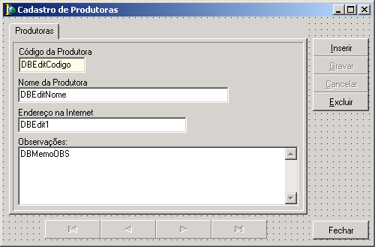

05) Lembre-se que vc precisará alterar o Caption do Form para “Cadastro de Tipos de Produtoras”, o Name do Form para “FormCadastroProdutoras”;

06) Salve-o com o nome “CadastroProdutoras.pas”;

07) Clique em Project/Options... passe o FormCadastroProdutoras para o Lado Avaliable Forms;

08) Lembre-se que o item anterior serve para deixar o FormCadastroProdutoras disponível para ser criado futuramente na memória, ou seja ele só será criando na memória, quando for solicitado pelo usuário;

09) Agora selecione cada um dos componentes e altere suas propiedades DataSource e DataField para suas respectivas tabelas (DataSource) e Campos (DataField). Ex: O DBEditNome deve ter seu DataSource ligado à DM.DsProdutoras e seu DataField ligado à Pro_Nome, e assim por diante;

10) Selecione o DBNavigator e altere a propriedade DataSource selecionando “DM.DsProdutoras”;

11) Agora basta alterar a função de cada um dos botões INSERIR, GRAVAR, CANCELAR, EXCLUIR, veja a seguir:

- No evento OnClick do Botão Inserir altere para as seguintes linhas de comando:

Try
INSERIR_ALTERAR;
DM.Produtoras.Insert;
DBEditNome.SetFocus;
Except
Application.MessageBox('Não foi possível concluir a operação solicitada...'+#13+'Contate seu programador...','Erro...',Mb_IconError+Mb_Ok);
GRAVAR_CANCELAR;
BitInserir.SetFocus;
end;

- No evento OnClick do Botão Gravar altere para as seguintes linhas de comando:

Try
GRAVAR_CANCELAR;
DM.Produtoras.Post;
BitInserir.SetFocus;
Except
Application.MessageBox('Não foi possível concluir a operação solicitada...'+#13'Este processo será cancelado...'+#13+'Contate seu programador...','Erro...',Mb_IconError+Mb_Ok);
DM.Produtoras.Cancel;
GRAVAR_CANCELAR;
BitInserir.SetFocus;
end;

- No evento OnClick do Botão Cancelar altere para as seguintes linhas de comando:

Try
GRAVAR_CANCELAR;
DM.Produtoras.Cancel;
BitInserir.SetFocus;
Except
Application.MessageBox('Não foi possível concluir a operação solicitada...'+#13'Este processo será cancelado...'+#13+'Contate seu programador...','Erro...',Mb_IconError+Mb_Ok);
DM.Produtoras.Cancel;
BitCancelar.SetFocus;
end;

- No evento OnClick do Botão Excluir altere para as seguintes linhas de comando:

Try
If DM.Produtoras.RecordCount > 0 Then
Begin
If Application.MessageBox(Pchar('Deseja realmente apagar esta produtora?'+#13+'['+DM.ProdutorasPro_Nome.Value+']'),'Pergunta...',Mb_IconExclamation+Mb_YesNo) = MrYes Then
DM.Produtoras.Delete;
end
else
Application.MessageBox('Não há produtora para ser excluída...' ,'Aviso...',Mb_IconInformation+Mb_Ok);
Except
Application.MessageBox('Erro inesperado...'+#13'Este programa será fechado...'+#13+'Contate seu programador...','Erro...',Mb_IconError+Mb_Ok);
Application.Terminate;
end;

12) Vá até o DataModule, selecione a tabela Produtoras, vá até o evento AfterEdit e digite as seguintes linhas de comando:

If FormCadastroProdutoras <> Nil Then
FormCadastroProdutoras.INSERIR_ALTERAR;

13) Para finalizar o cadastro de tipos de aluguel, basta digitar as seguintes linhas no evento OnClick do Menu Cradastro>Produtoras:

DM.Produtoras.Open;
FormCadastroProdutoras:=TFormCadastroProdutoras.Create(Application);
FormCadastroProdutoras.ShowModal;
FormCadastroProdutoras.Free;
FormCadastroProdutoras:=Nil;
DM.Produtoras.Close;

→ Agora é só testar o Cadastro de Produtoras...

Criando o Form para o Cadastro de Gêneros

Usando o mesmo conceito do cadastro anterior usaremos novamente o repositório para continuar criando os nossos forms de cadastro.

01) Se vc estiver com o Delphi aberto clique no Menu File>Close All;

02) Abra o seu projeto novamente, e logo após abri-lo clique no menu File>New>Other… ,

03) Escolha a aba Forms e o ítem FormPadraoCadastro;

04) Após aparecer a cópia do FormCadastroParentesco, altere seus componentes e deixe-o com a aparência da figura abaixo (basta adicionar mais um DBedit):

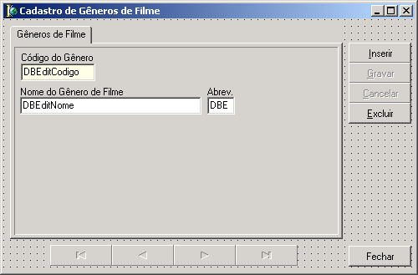

05) Lembre-se que vc precisará alterar o Caption do Form para “Cadastro de Gêneros de Filme”, o Name do Form para “FormCadastroGeneros”;

06) Salve-o com o nome “CadastroGeneros.pas”;

07) Clique em Project/Options... passe o FormCadastroGeneros para o Lado Avaliable Forms;

08) Lembre-se que o item anterior serve para deixar o FormCadastroGeneros disponível para ser criado futuramente na memória, ou seja ele só será criando na memória, quando for solicitado pelo usuário;

09) Agora selecione cada um dos componentes e altere suas propiedades DataSource e DataField para suas respectivas tabelas (DataSource) e Campos (DataField). Ex: O DBEditNome deve ter seu DataSource ligado à DM.DsGeneros e seu DataField ligado à Gen_Nome, e assim por diante;

10) Selecione o DBNavigator e altere a propriedade DataSource selecionando “DM.DsGeneros”;

11) Agora basta alterar a função de cada um dos botões INSERIR, GRAVAR, CANCELAR, EXCLUIR, veja a seguir:

- No evento OnClick do Botão Inserir altere para as seguintes linhas de comando:

Try
INSERIR_ALTERAR;
DM.Generos.Insert;
DM.GenerosGen_UltimoCodigo.Value:='00000';
DBEditNome.SetFocus;
Except
Application.MessageBox('Não foi possível concluir a operação solicitada...'+#13+'Contate seu programador...','Erro...',Mb_IconError+Mb_Ok);
GRAVAR_CANCELAR;
BitInserir.SetFocus;
end;

- No evento OnClick do Botão Gravar altere para as seguintes linhas de comando:

Try
GRAVAR_CANCELAR;
DM.Generos.Post;
BitInserir.SetFocus;
Except
Application.MessageBox('Não foi possível concluir a operação solicitada...'+#13'Este processo será cancelado...'+#13+'Contate seu programador...','Erro...',Mb_IconError+Mb_Ok);
DM.Generos.Cancel;
GRAVAR_CANCELAR;
BitInserir.SetFocus;
end;

- No evento OnClick do Botão Cancelar altere para as seguintes linhas de comando:

Try
GRAVAR_CANCELAR;
DM.Generos.Cancel;
BitInserir.SetFocus;
Except
Application.MessageBox('Não foi possível concluir a operação solicitada...'+#13'Este processo será cancelado...'+#13+'Contate seu programador...','Erro...',Mb_IconError+Mb_Ok);
DM.Generos.Cancel;
BitCancelar.SetFocus;
end;

- No evento OnClick do Botão Excluir altere para as seguintes linhas de comando:

Try
If DM.Generos.RecordCount > 0 Then
Begin
If Application.MessageBox(Pchar('Deseja realmente apagar este gênero de fita?'+#13+'['+DM.GenerosGen_Nome.Value+']'),'Pergunta...',Mb_IconExclamation+Mb_YesNo) = MrYes Then
DM.Generos.Delete;
end
else
Application.MessageBox('Não há gênero de fita para ser excluído...' ,'Aviso...',Mb_IconInformation+Mb_Ok);
Except
Application.MessageBox('Erro inesperado...'+#13'Este programa será fechado...'+#13+'Contate seu programador...','Erro...',Mb_IconError+Mb_Ok);
Application.Terminate;
end;

12) Vá até o DataModule, selecione a tabela Generos, vá até o evento AfterEdit e digite as seguintes linhas de comando:

If FormCadastroGeneros <> Nil Then
FormCadastroGeneros.INSERIR_ALTERAR;

13) Para finalizar o cadastro de tipos de aluguel, basta digitar as seguintes linhas no evento OnClick do Menu Cradastro>Gêneros:

DM.Generos.Open;
FormCadastroGeneros:=TFormCadastroGeneros.Create(Application);
FormCadastroGeneros.ShowModal;
FormCadastroGeneros.Free;
FormCadastroGeneros:=Nil;
DM.Generos.Close;

→ Pronto, agora é só rodar e testar o cadastro de Gêneros de Filme;

Criando o Form para o Cadastro de Fitas

Usando o mesmo conceito do cadastro anterior usaremos novamente o repositório para continuar criando os nossos forms de cadastro.

01) Se vc estiver com o Delphi aberto clique no Menu File>Close All;

02) Abra o seu projeto novamente, e logo após abri-lo clique no menu File>New>Other… ,

03) Escolha a aba Forms e o ítem FormPadraoCadastro;

04) Após aparecer a cópia do FormCadastroParentesco, altere seus componentes e deixe-o com a aparência da figura abaixo:

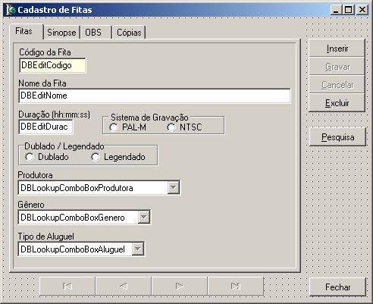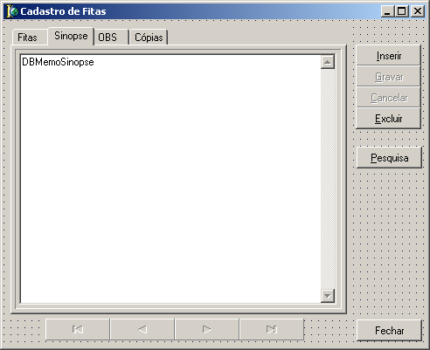

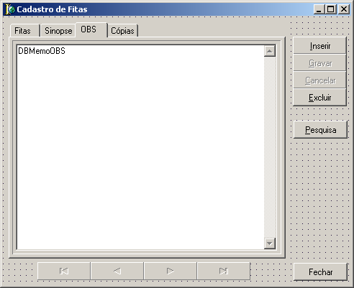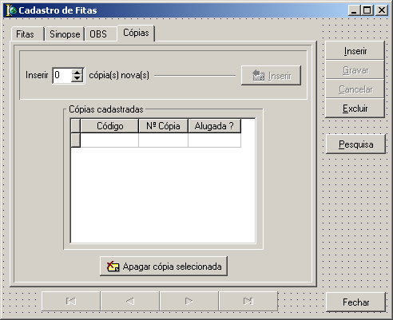

05) Lembre-se que vc precisará alterar o Caption do Form para “Cadastro de Fitas”, o Name do Form para “FormCadastroFitas”;

06) Salve-o com o nome “CadastroFitas.pas”;

07) Clique em Project/Options... passe o FormCadastroFitas para o Lado Avaliable Forms;

08) Altere a propriedade DataSource do DbGrid que está na aba Cópias para DsFitass;

09) Agora selecione cada um dos componentes e altere suas propiedades DataSource e DataField para suas respectivas tabelas (DataSource) e Campos (DataField). Ex: O DBEditNome deve ter seu DataSource ligado à DM.DsFitas e seu DataField ligado à Fit_Nome, e assim por diante;

10) Selecione o DBNavigator e altere a propriedade DataSource selecionando “DM.DsFitas”;

11) Agora basta alterar a função de cada um dos botões INSERIR, GRAVAR, CANCELAR, EXCLUIR, veja a seguir:

- No evento OnClick do Botão Inserir altere para as seguintes linhas de comando:

Try
INSERIR_ALTERAR;
DM.Fitas.Insert;
DM.FitasFit_Duracao.Value:=StrToTime('00:00:00');
DM.FitasFit_SistGravacao.Value:='P';
DM.FitasFit_DubLeg.Value:='D';
PageControl1.ActivePageIndex:=0;
DBEditNome.SetFocus;
Except
Application.MessageBox('Não foi possível concluir a operação solicitada...'+#13+'Contate seu programador...','Erro...',Mb_IconError+Mb_Ok);
GRAVAR_CANCELAR;
BitInserir.SetFocus;
end;

- No evento OnClick do Botão Gravar altere para as seguintes linhas de comando:

Try
GRAVAR_CANCELAR;
DM.Fitas.Post;
BitInserir.SetFocus;
Except
Application.MessageBox('Não foi possível concluir a operação solicitada...'+#13'Este processo será cancelado...'+#13+'Contate seu programador...','Erro...',Mb_IconError+Mb_Ok);
DM.Fitas.Cancel;
GRAVAR_CANCELAR;
BitInserir.SetFocus;
end;

- No evento OnClick do Botão Cancelar altere para as seguintes linhas de comando:

Try
GRAVAR_CANCELAR;
DM.Fitas.Cancel;
BitInserir.SetFocus;
Except
Application.MessageBox('Não foi possível concluir a operação solicitada...'+#13'Este processo será cancelado...'+#13+'Contate seu programador...','Erro...',Mb_IconError+Mb_Ok);
DM.Fitas.Cancel;
BitCancelar.SetFocus;
end;

- No evento OnClick do Botão Excluir altere para as seguintes linhas de comando:

Try
If DM.Fitas.RecordCount > 0 Then
Begin
If Application.MessageBox(Pchar('Deseja realmente apagar esta Fita?'+#13+'['+DM.FitasFit_Nome.Value+']'),'Pergunta...',Mb_IconExclamation+Mb_YesNo) = MrYes Then
DM.Fitas.Delete;
end
else
Application.MessageBox('Não há fita para ser excluída...' ,'Aviso...',Mb_IconInformation+Mb_Ok);
Except
Application.MessageBox('Erro inesperado...'+#13'Este programa será fechado...'+#13+'Contate seu programador...','Erro...',Mb_IconError+Mb_Ok);
Application.Terminate;
end;

12) Vá até o DataModule, selecione a tabela Fitas, vá até o evento AfterEdit e digite as seguintes linhas de comando:

If FormCadastroFitas <> Nil Then
FormCadastroFitas.INSERIR_ALTERAR;

13) Ainda com a tabela Fitas selecionada, vá até o evento AfterScroll e digite as seguintes linhas de comando:
FormCadastroFitas.Caption:='[Fita] = '+DM.FitasFit_Nome.Value;

14) Volte ao FormCadastroFitas e na procedure GRAVAR_CANCELAR acrescente as seguinte linhas de comando:

BitInserir.Enabled:=True;
BitGravar.Enabled:=False;
BitCancelar.Enabled:=False;
BitExcluir.Enabled:=True;
BitFechar.Enabled:=True;
BitPesquisa.Enabled:=True;
DBNavigator.Enabled:=True;
BitInserirCopia.Enabled:=True;
BitApagarFita.Enabled:=True;
FormCadastroFitas.Caption:='[Fita] = '+DM.FitasFit_Nome.Value;

15) Ainda no FormCadastroFitas vá até a procedure INSERIR_ALTERAR e acrescente as seguinte linhas de comando:

BitInserir.Enabled:=False;
BitGravar.Enabled:=True;
BitCancelar.Enabled:=True;
BitExcluir.Enabled:=False;
BitFechar.Enabled:=False;
BitPesquisa.Enabled:=False;
DBNavigator.Enabled:=False;
BitInserirCopia.Enabled:=False;
BitApagarFita.Enabled:=False;

16) Para finalizar o cadastro de Fitas, basta digitar as seguintes linhas no evento OnClick do Menu Cradastro>Fitas:

DM.Generos.Open;
DM.Produtoras.Open;
DM.TiposAluguel.Open;
DM.Fitass.Open;
DM.Fitas.Open;
FormCadastroFitas:=TFormCadastroFitas.Create(Application);
PageControl1.ActivePageIndex:=0;
FormCadastroFitas.Caption:='[Fita] = '+DM.FitasFit_Nome.Value;
FormCadastroFitas.ShowModal;
FormCadastroFitas.Free;
FormCadastroFitas:=Nil;
DM.Generos.Close;
DM.Produtoras.Close;
DM.TiposAluguel.Close;
DM.Fitass.Close;
DM.Fitas.Close;

- Criando um MasterSource (Relação Fitas/Fitass)

17) Vá até o DataModule e Selecione a tabela Fitass, Altere a opção MasterSource para DsFitas; Selecione a propriedade MasterFields e clique nos 03 pontinhos; Veja afigura abaixo:

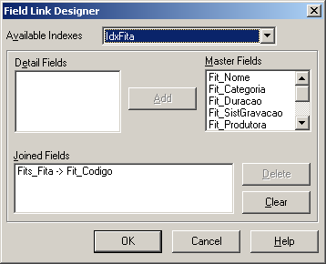

18) Para deixar a janela do mesmo jeito da apresentada acima, clique no combobox Avaliable Indexes e Selecione IdxFita, logo após selecione Fits_Fita na caixa Detail Fields, e depois selecione Fit_Codigo na caixa Master Fields, pronto, agora é só clicar no botão Add e em seguida, no botão OK;

-- Fazendo o Cadastro de Cópias

19) Selecione o FormCadastroFitas, selecione a aba Cópias, vá até o evento onClick do Botão Inserir (da aba Cópias) e digite as seguintes linhas de comando que estão entre chaves:

procedure TFormCadastroFitas.BitInserirCopiaClick(Sender: TObject);
Var
I:Integer;
begin
For I:=1 to SpinEdit1.Value do
Begin
DM.Fitass.Insert;
DM.FitassFits_Codigo.Value:=DM.GenerosGen_Abreviacao.Value+FormatFloat('00000',StrToInt(DM.GenerosGen_UltimoCodigo.Value)+1);
DM.FitassFits_NumCopia.Value:=FormatFloat('00000',StrToInt(DM.GenerosGen_UltimoCodigo.Value)+1);
DM.FitassFits_Alugada.Value:='N';
DM.Fitass.Post;

DM.Generos.Edit;
DM.GenerosGen_UltimoCodigo.Value:=IntToStr(StrToInt(DM.GenerosGen_UltimoCodigo.Value)+1);
DM.Generos.Post;
end;
end;

20) Agora na mesma aba vá até o envento OnClick do Botão “Apagar Cópia Selecionada” e digite as seguintes linhas:

Try
If DM.Fitass.RecordCount > 0 Then
Begin
If Application.MessageBox(Pchar('Deseja realmente apagar esta Cópia de Fita?'+#13+'[ Nº - '+DM.FitassFits_Codigo.Value+' ]'),'Pergunta...',Mb_IconExclamation+Mb_YesNo) = MrYes Then
DM.Fitass.Delete;
end
else
Application.MessageBox('Não há cópia de fita para ser excluída...' ,'Aviso...',Mb_IconInformation+Mb_Ok);
Except
Application.MessageBox('Erro inesperado...'+#13'Este programa será fechado...'+#13+'Contate seu programador...','Erro...',Mb_IconError+Mb_Ok);
Application.Terminate;
end;

21) Para finalizar vá até o SpinEdit da mesma aba e digite no Evento OnChange a seguinte linha de Comando:

BitInserirCopia.Enabled:=SpinEdit1.Value > 0;

-- Ajustando a Máscara da Duração

22) Vá até o DataModule e Selecione a tabela Fitas, faça um duplo clique na mesma e selecione o campo Fit_Duracao, depois configure a proriedade EditMask como na figura a seguir:

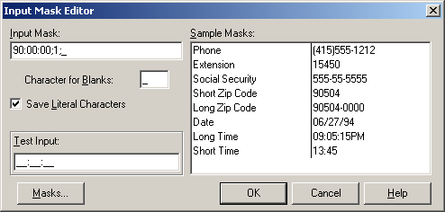

23) Clique em Ok e pronto, está configurado a duração da Tabela Fitas.

Criando o Form para o Cadastro de Usuários

Usando o mesmo conceito do cadastro anterior usaremos novamente o repositório para continuar criando os nossos forms de cadastro.

01) Se vc estiver com o Delphi aberto clique no Menu File>Close All;

02) Abra o seu projeto novamente, e logo após abri-lo clique no menu File>New>Other… ,

03) Escolha a aba Forms e o ítem FormPadraoCadastro;

04) Após aparecer a cópia do FormCadastroParentesco, altere seus componentes e deixe-o com a aparência da figura abaixo:

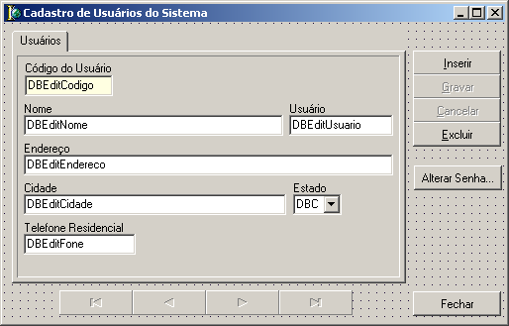

05) Lembre-se que vc precisará alterar o Caption do Form para “Cadastro de Usuários de Sistema”, o Name do Form para “FormCadastroUsuarios”;

06) Salve-o com o nome “CadastroUsuariosSistema.pas”;

07) Clique em Project/Options... passe o FormCadastroUsuarios para o Lado Avaliable Forms;

08) Agora selecione cada um dos componentes e altere suas propiedades DataSource e DataField para suas respectivas tabelas (DataSource) e Campos (DataField). Ex: O DBEditNome deve ter seu DataSource ligado à DM.DsUsuarios e seu DataField ligado à Usu_Nome, e assim por diante;

09) Selecione o DBNavigator e altere a propriedade DataSource selecionando “DM.DsUsuarios”;

10) Agora basta alterar a função de cada um dos botões INSERIR, GRAVAR, CANCELAR, EXCLUIR, veja a seguir:

- No evento OnClick do Botão Inserir altere para as seguintes linhas de comando:

Try
INSERIR_ALTERAR;
DM.Usuarios.Insert;
DBEditNome.SetFocus;
Except
Application.MessageBox('Não foi possível concluir a operação solicitada...'+#13+'Contate seu programador...','Erro...',Mb_IconError+Mb_Ok);
GRAVAR_CANCELAR;
BitInserir.SetFocus;
end;

- No evento OnClick do Botão Gravar altere para as seguintes linhas de comando:

Try
GRAVAR_CANCELAR;
DM.Usuarios.Post;
BitInserir.SetFocus;
Except
Application.MessageBox('Não foi possível concluir a operação solicitada...'+#13'Este processo será cancelado...'+#13+'Contate seu programador...','Erro...',Mb_IconError+Mb_Ok);
DM.Usuarios.Cancel;
GRAVAR_CANCELAR;
BitInserir.SetFocus;
end;

- No evento OnClick do Botão Cancelar altere para as seguintes linhas de comando:

Try
GRAVAR_CANCELAR;
DM.Usuarios.Cancel;
BitInserir.SetFocus;
Except
Application.MessageBox('Não foi possível concluir a operação solicitada...'+#13'Este processo será cancelado...'+#13+'Contate seu programador...','Erro...',Mb_IconError+Mb_Ok);
DM.Usuarios.Cancel;
BitCancelar.SetFocus;
end;

- No evento OnClick do Botão Excluir altere para as seguintes linhas de comando:

Try
If DM.Usuarios.RecordCount > 0 Then
Begin
If Application.MessageBox(Pchar('Deseja realmente apagar esse usuário?'+#13+'['+DM.UsuariosUsu_Nome.Value+']'),'Pergunta...',Mb_IconExclamation+Mb_YesNo) = MrYes Then
DM.Usuarios.Delete;
end
else
Application.MessageBox('Não há usuário para ser excluído...' ,'Aviso...',Mb_IconInformation+Mb_Ok);
Except
Application.MessageBox('Erro inesperado...'+#13'Este programa será fechado...'+#13+'Contate seu programador...','Erro...',Mb_IconError+Mb_Ok);
Application.Terminate;
end;

11) Note que ainda não fizemos nada para que fosse armazenada a senha do usuário no banco de dados; Agora criaremos tudo necessário para armazenar e altera a senha dos usuários;

12) Crie um novo form clicando em File>New>Form;

13) Salve o novo Form com o Nome de “ConfirmarSenha.pas”;

14) Altere a propriedade Name do Form para FormConfirmarSenha;

15) Deixe o form com a aprência da figura abaixo:

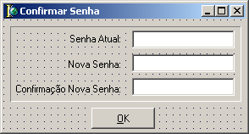

16) No form mostrado acima altere as seguintes propriedades:

- Selecione o FormConfirmarSenha e altere as propriedades
  - Position para poDesktopCenter; - ActiveControl para BitInserir;
  - BorderIcons/biMaximize para False;
  - BorderStyle para bsSingle;

17) Selecione os três (03) edits e altere a propriedade PassworChar para * ;

18) Clique em Project/Options... passe o FormConfirmarSenha para o Lado Avaliable Forms;

19) Selecione o Botão OK e no evento OnClick do mesmo digite o seguinte comando:

Close;

20) Vá até a unit do FormConfirmarSenha e depois da cláusula Public declare a variável como mostrado abaixo:

private
{ Private declarations }
public
vTIPO:Integer;
{ Public declarations }
end;
21) Selecione o FormConfirmarSenha e no evento OnClose digite as seguintes linhas:

If vTipo = 1 Then
Begin
If (Trim(EditNovaSenha.Text) = Trim(EditConfirmaSenha.Text)) and (Length(Trim(EditConfirmaSenha.Text)) > 0) Then
DM.UsuariosUsu_Senha.Value:=EditNovaSenha.Text
else
Begin
ShowMessage('Senha não confere, ou senha inválida !!!'+#13+'Tente novamente...');
EditNovaSenha.Clear;
EditConfirmaSenha.Clear;
EditNovasenha.SetFocus;
ABORT;
end;
end;

//=============================================================

If vTipo = 2 Then
Begin
If (Trim(EditNovaSenha.Text) = Trim(EditConfirmaSenha.Text)) and (Length(Trim(EditConfirmaSenha.Text)) > 0) and (DM.UsuariosUsu_Senha.Value = EditSenhaAtual.Text) Then
Begin
DM.Usuarios.Edit;
DM.UsuariosUsu_Senha.Value:=EditNovaSenha.Text;
DM.Usuarios.Post;
FormCadastroUsuarios.GRAVAR_CANCELAR;
FormCadastroUsuarios.BitInserir.SetFocus;
end
else
Begin
If Application.MessageBox('Senha não confere, ou senha inválida !!!'+#13+'Deseja tentar novamente...','Pergunta...',Mb_IconExclamation+Mb_YesNo) = MrYes Then
Begin
EditSenhaAtual.Clear;
EditNovaSenha.Clear;
EditConfirmaSenha.Clear;
EditSenhaAtual.SetFocus;
ABORT;
end;
end;
end;

22) Volte ao FormCadastroUsuarios e declare na sessão Uses (logo no início) da unit a biblioteca DB;

23) Selecione o Botão “Alterar Senha” e digite as seguintes linhas de comando:

If Application.MessageBox(Pchar('Deseja realmente alterar a senha desse usuário?'+#13+'['+DM.UsuariosUsu_Nome.Value+']'),'Pergunta...',Mb_IconExclamation+Mb_YesNo) = MrYes Then
Begin
FormConfirmaSenha:=TFormConfirmaSenha.Create(Application);
FormConfirmaSenha.vTIPO:=2;
FormConfirmaSenha.Caption:='Digite a sua nova senha... (Alteração)';
FormConfirmaSenha.ShowModal;
FormConfirmaSenha.Free;
FormConfirmaSenha:=Nil;
end;

24) Para finalizar, selecione o botão “Gravar” e no evento OnClick adicione as seguintes linhas:

Try
If DM.Usuarios.State = DsInsert Then
Begin
FormConfirmaSenha:=TFormConfirmaSenha.Create(Application);
FormConfirmaSenha.vTIPO:=1;
FormConfirmaSenha.Caption:='Digite a sua senha... (Nova Senha)';
FormConfirmaSenha.EditSenhaAtual.Enabled:=False;
FormConfirmaSenha.EditSenhaAtual.Color:=clBtnFace;
FormConfirmaSenha.ShowModal;
FormConfirmaSenha.Free;
FormConfirmaSenha:=Nil;
end;

GRAVAR_CANCELAR;
DM.Usuarios.Post;
BitInserir.SetFocus;
Except
Application.MessageBox('Não foi possível concluir a operação solicitada...'+#13'Este processo será cancelado...'+#13+'Contate seu programador...','Erro...',Mb_IconError+Mb_Ok);
DM.Usuarios.Cancel;
GRAVAR_CANCELAR;
BitInserir.SetFocus;
end;
- 4º Passo (Configurando um Data Module para SQL) -

1) Com o seu sistema aberto no Delphi, clique no menu File/New/Data Module do Delphi;

2) Salve o DataModule com o nome “TabelasSQL.pas” na pasta SISLFV/Units;

3) Altere a propriedade Name do DataModule1 para “DMSQL”;

4) Adicione um(01) componente não visuais Query que está localizado na palheta BDE;

5) Selecione a Query e altere a propriedade DataBaseName para “SISLFV”;

6) Agora selecione a Query e altere a propriedade Name para PesquisaClientes

7) Vá até a propriedade SQL da Query e clique nos três pontinhos; Aparecerá um editor, então digite a seguinte linha de comando:

Select Cli_Codigo, Cli_Nome, Cli_Apelido from Clientes

Clique em OK;

8) Faça um clique duplo em cima da Query PesquisaClientes (aparecerá o Fields Editor), clique com o botão direito do mouse e selecione a opção Add All Fields.

10) Adicione um(01) componente não visual DataSource que está localizado na palheta Data Access;

11) Selecione o DataSource1 e altere a propriedade DataSet selecionando a tabela PesquisaClientes;

12) Altere a Propriedade Name do DataSource1 para DsPesquisaClientes;

Após terminar todo este processo o seu DM deverá ficar com a aparência da figura abaixo

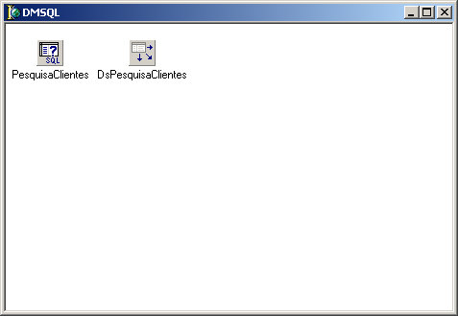
- 5º Passo (Criando e Configurando Forms para Pesquisa ) -

Criando o Form para o Pesquisa de Clientes

1) Estando com o seu projeto aberto no Delphi, Crie um novo Form clicando em File>New>Form;

2) Salve o novo Form com o Nome de “PesquisaClientes.pas”;

3) Altere a propriedade Name do Form para FormPesquisaClientes;

4) Usando os componentes da palheta DataControls crie seu form de Pesquisa de clientes, se preferir use o exemplo abaixo (Lembre-se de alterar o nome de cada componente como mostrado na figura abaixo):

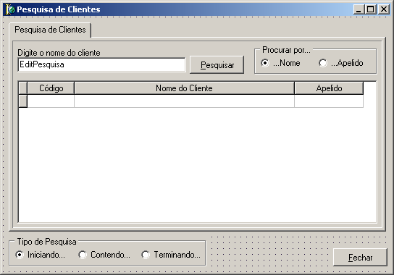

5) No exemplo acima altere as seguintes propriedades:
- Selecione o FormPesquisaClientes e altere as propriedades
  - Position para poDesktopCenter; - ActiveControl para EditPesquisa;
  - BorderIcons/biMaximize para False;
  - BorderStyle para bsSingle;

6) Clique em Project/Options... passe o FormPesquisaClientes para o Lado Avaliable Forms;

7) Selecione o DBGrid e altere a sua propriedade DataSource para DMSQL.DsPesquisaClientes;

8) Selecione o botão Pesquisar e no evento OnClick do mesmo digite as seguintes linhas de comando:

DMSQL.PesquisaClientes.Close;
DMSQL.PesquisaClientes.SQL.Clear;
DMSQL.PesquisaClientes.SQL.Add('Select Cli_Codigo, Cli_Nome, Cli_Apelido from Clientes Where');

Case RadioProcurar.ItemIndex of
0: DMSQL.PesquisaClientes.SQL.Add('Cli_Nome Like :Nome ');
1: DMSQL.PesquisaClientes.SQL.Add('Cli_Apelido Like :Apelido ');
end;

Case RadioTipoPesquisa.ItemIndex of
0: DMSQL.PesquisaClientes.Params[0].AsString:= EditPesquisa.Text+'%';
1: DMSQL.PesquisaClientes.Params[0].AsString:='%'+ EditPesquisa.Text+'%';
2: DMSQL.PesquisaClientes.Params[0].AsString:='%'+ EditPesquisa.Text;
end;

DMSQL.PesquisaClientes.Open;

9) Selecione o EditPesquisa e no evento OnKeyDown digite as seguintes linhas:

If Key = VK_Return Then
BitPesquisar.Click;

10) Vá até o FormCadastroClientes e no evento OnClick do botão Pesquisar digite as seguintes linhas:

FormPesquisaClientes:=TFormPEsquisaClientes.Create(Application);

DMSQL.PesquisaClientes.Open;

FormPesquisaClientes.ShowModal;
FormPesquisaClientes.Free;
FormPesquisaClientes:=Nil;

DM.Clientes.FindKey([DMSQL.PesquisaClientesCli_Codigo.Value]);
DMSQL.PesquisaClientes.Close;

11) Para finalizar esta parte, vá até o evento OnClick do Menu Pesquisa>Clientes do seu sistema e digite as seguintes linhas de comando:

DMSQL.PesquisaClientes.Close;
DMSQL.PesquisaClientes.SQL.Clear;
DMSQL.PesquisaClientes.SQL.Add('Select Cli_Codigo, Cli_Nome, Cli_Apelido from Clientes');
DMSQL.PesquisaClientes.Open;

FormPesquisaClientes:=TFormPesquisaClientes.Create(Application);
FormPesquisaClientes.ShowModal;

DMSQL.PesquisaClientes.Close;

FormPesquisaClientes.Free;
FormPesquisaClientes:=Nil;

Criando o Form para o Pesquisa de Fitas

1) Inicialmente vá até o DMSQL e adicione mais um Query e um DataSource localizados na palheta BDE e DataAccess respectivamente;

2) Selecione a Query e altere as seguintes propriedades:

- DatabaseName = SISLFV
- Name = PesquisaFitas
- Selecione a propriedade SQL e digite a seguinte linha de comando:

Select Fit_Codigo, Fits_Codigo, Fit_Nome from Fitas, Fitass Where Fit_Codigo = Fits_Fita

3) Faça um clique duplo em cima da Query PesquisaFitas (aparecerá o Fields Editor), clique com o botão direito do mouse e selecione a opção Add All Fields.

4) Selecione o DataSource e altere as seguintes propriedades:

- DataSet = PesquisaFitas
- Name = DsPesquisaFitas

5) Use o Repositório (como aprendido na página 23) para criar uma cópia do FormPesquisaClientes; após criar a cópia deixe-o com a aparência abaixo:

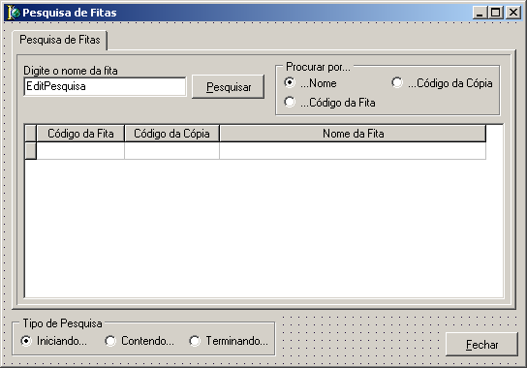

06) Lembre-se que vc precisará alterar o Caption do Form para “Pesquisa de Fitas”, o Name do Form para “FormPesquisaFitas”;

07) Salve-o com o nome “PesquisaFitas.pas”;

08) Clique em Project/Options... passe o FormPesquisaFitas para o Lado Avaliable Forms;

09) Agora selecione o DBGrid e altere a propiedade DataSource para DMSQL.DsPesquisaFitas;
10) Selecione o botão Pesquisar e no evento OnClick digite as seguintes linhas de comando:

procedure TFormPesquisaFitas.BitPesquisarClick(Sender: TObject);
Var
vPesquisa:String;
begin
Case RadioTipoPesquisa.ItemIndex of
0: vPesquisa:=EditPesquisa.Text+'%';
1: vPesquisa:='%'+EditPesquisa.Text+'%';
2: vPesquisa:='%'+EditPesquisa.Text;
end;

DMSQL.PesquisaFitas.Close;
DMSQL.PesquisaFitas.SQL.Clear;
DMSQL.PesquisaFitas.SQL.Add('Select Fit_Codigo, Fits_Codigo,Fit_Nome from Fitas, Fitass Where Fit_Codigo = Fits_Fita');

Case RadioProcurar.ItemIndex of
0: Begin
DMSQL.PesquisaFitas.SQL.Add('and Fit_Nome Like :Nome ');
DMSQL.PesquisaFitas.Params[0].AsString:=vPesquisa;
end;

1: Begin
DMSQL.PesquisaFitas.SQL.Add('and Fit_Codigo =:Codigo ');
DMSQL.PesquisaFitas.Params[0].AsInteger:=StrToInt(EditPesquisa.Text);
end;

2: Begin
DMSQL.PesquisaFitas.SQL.Add('and Fits_Codigo Like :Codigo ');
DMSQL.PesquisaFitas.Params[0].AsString:=vPesquisa;
end;
end;

DMSQL.PesquisaFitas.Open;
end;

11) Vá até o FormCadatroFitas e no evento OnClick do botão Pesquisar digite as seguintes linhas de comando:

FormPesquisaFitas:=TFormPesquisaFitas.Create(Application);

DMSQL.PesquisaFitas.Open;

FormPesquisaFitas.ShowModal;
FormPesquisaFitas.Free;
FormPesquisaFitas:=Nil;

DM.Fitas.FindKey([DMSQL.PesquisaFitasFit_Codigo.Value]);
DMSQL.PesquisaFitas.Close;

12) Para finalizar esta parte, vá até o evento OnClick do Menu Pesquisa>Fitas do seu sistema e digite as seguintes linhas de comando:

DMSQL.PesquisaFitas.Close;
DMSQL.PesquisaFitas.SQL.Clear;
DMSQL.PesquisaFitas.SQL.Add('Select Fit_Codigo, Fits_Codigo,Fit_Nome from Fitas, Fitass Where Fit_Codigo = Fits_Fita');
DMSQL.PesquisaFitas.Open;

FormPesquisaFitas:=TFormPesquisaFitas.Create(Application);
FormPesquisaFitas.ShowModal;

DMSQL.PesquisaFitas.Close;

FormPesquisaFitas.Free;
FormPesquisaFitas:=Nil;

- 6º Passo (Criando e Configurando o Form para a Identificação do Usuário no Sistema ) -

Criando o Form para a Identificação do Usuário no Sistema

OBS: Antes de iniciar a fazer esta parte do exercício, crie um usuário MESTRE, com senha 123 no seu programa !!!

1) Inicialmente vá até o DMSQL e adicione mais um Query e um DataSource localizados na palheta BDE e DataAccess respectivamente;

2) Selecione a Query e altere as seguintes propriedades:

- DatabaseName = SISLFV
- Name = PesquisaUsuarios
- Selecione a propriedade SQL e digite a seguinte linha de comando:

Select * from Usuarios

3) Faça um clique duplo em cima da Query PesquisaUsuarios (aparecerá o Fields Editor), clique com o botão direito do mouse e selecione a opção Add All Fields.

4) Selecione o DataSource e altere as seguintes propriedades:

- DataSet = PesquisaFitas
- Name = DsPesquisaFitas

5) Estando com o seu projeto aberto no Delphi, Crie um novo Form clicando em File>New>Form;

6) Salve o novo Form com o Nome de “IdentificacaoUsuario.pas”;

7) Altere a propriedade Name do Form para FormIdentificacaoUsuario;

8) Usando os componentes crie o seu form de identificação de usuário, se preferir use o exemplo abaixo (Lembre-se de alterar o nome de cada componente como mostrado na figura abaixo):

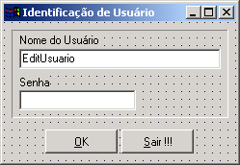

9) No exemplo acima altere as seguintes propriedades:
- Selecione o FormIdentificacaoUsuarios e altere as propriedades
  - Position para poDesktopCenter; - ActiveControl para EditUsuario;
  - BorderIcons/biMaximize para False;
  - BorderStyle para bsDialog;
10) Clique em Project/Options... passe o FormIdentificacaoUsuario e o DMSQL para o Lado Avaliable Forms;

11) Selecione o botão “Sair !!!” e no evento OnClick do mesmo digite as seguintes linhas de comando:

If Application.MessageBox('Tem certeza que deseja sair do sistema ?','Pergunta...',Mb_IconExclamation+ Mb_YesNo) = MrYes Then
Application.Terminate
else
Abort;

12) Selecione o botão “OK” e no evento OnClick do mesmo digite a seguinte linha de comando:

Close;

13) Selecione o botão FormIdentificacaoUsuario e no evento OnClose do mesmo digite as seguintes linhas de comando:

DMSQL.PesquisaUsuarios.Close;
DMSQL.PesquisaUsuarios.SQL.Clear;
DMSQL.PesquisaUsuarios.SQL.Add('Select * from Usuarios Where Usu_NomeUsuario=:Usuario and Usu_Senha=:Senha');
DMSQL.PesquisaUsuarios.Params[0].AsString:=EditUsuario.Text;
DMSQL.PesquisaUsuarios.Params[1].AsString:=EditSenha.Text;
DMSQL.PesquisaUsuarios.Open;

If DMSQL.PesquisaUsuarios.RecordCount = 1 Then
Close
else
begin
Application.MessageBox('O usuário ou senha estão incorretos...'+#13+'Verifique o CAPSLOCK e tente novamente...','Erro...',Mb_IconError+Mb_OK);
EditSenha.Clear;
EditUsuario.SetFocus;
ABORT;
end;

15) Agora vá até o evento OnCreate do FormPrincipal e digite as seguintes linhas de comando:

FormIdentificacaoUsuario:=TFormIdentificacaoUsuario.Create(Application);
DMSQL:=TDMSQL.Create(Application);
FormIdentificacaoUsuario.ShowModal;
FormIdentificacaoUsuario.Free;
StatusBar1.Panels[1].Text:='Usuário: '+ IntToStr(DMSQL.PesquisaUsuariosUsu_Codigo.Value) +' - '+ DMSQL.PesquisaUsuariosUsu_NomeUsuario.Value +' - '+ DMSQL.PesquisaUsuariosUsu_Nome.Value;
- 7º Passo (Criando e Configurando o Form para a Pesquisa de Fitas Alugadas) -

Criando o Form para a Pesquisa de Fitas Alugadas

1) Inicialmente vá até o DMSQL e adicione mais um Query e um DataSource localizados na palheta BDE e DataAccess respectivamente;

2) Selecione a Query e altere as seguintes propriedades:

- DatabaseName = SISLFV
- Name = PesquisaFitasAlugadas
- Selecione a propriedade SQL e digite a seguinte linha de comando:

Select Fit_Codigo, Fits_Codigo,Fits_Alugada, Fit_Nome, Fit_TipoAluguel, Tip_Nome, Tip_Valor
From Fitas, Fitass, TiposAluguel Where Fit_Codigo = Fits_Fita and Fit_TipoAluguel = Tip_Codigo and Fits_Alugada = 'N'

3) Faça um clique duplo em cima da Query PesquisaFitasAlugadas (aparecerá o Fields Editor), clique com o botão direito do mouse e selecione a opção Add All Fields.

4) Selecione o DataSource e altere as seguintes propriedades:

- DataSet = PesquisaFitasAlugadas
- Name = DsPesquisaFitasAlugadas

5) Ainda no DMSQL adicione mais um Query e um DataSource localizados na palheta BDE e DataAccess respectivamente;

6) Selecione a Query e altere as seguintes propriedades:

- DatabaseName = SISLFV
- Name = SQL

7) Selecione o DataSource e altere as seguintes propriedades:

- DataSet = SQL
- Name = DsSQL

8) Para podermos continuar precisaremos de um form para procurar fitas alugadas, então como já temos um form de procura de fitas, basta seguir os seguintes procedimentos:

- Selecione o FormPesquisaFitas;
- Clique com o botão direito do mouse em qualquer lugar do form e clique na opção “Add to Repository...”.
- Preceenha a janela que irá aparecer como mostrado na figura abaixo e clique em OK:

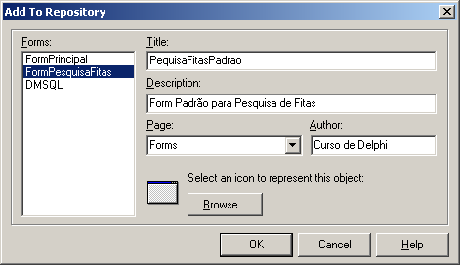
9) Após executar os procedimentos citados anteriormente, feche o seu projeto clicando em File>Close All.

10) Agora abra seu porjeto novamente e após tê-lo aberto clique em File>New>Other, escolha a aba Forms e selecione o ícone PesquisaFitasPadrao;

11) Lembre-se que vc precisará alterar o Caption do Form para “Pesquisa de Fitas Alugadas”, o Name do Form para “FormPesquisaFitasAlugadas”;

12) Salve-o com o nome “PesquisaFitasAlugadas.pas”;

13) Clique em Project/Options... passe o FormPesquisaFitasAlugadas para o Lado Avaliable Forms;

14) Selecione o DBGrid do FormPesquisaFitasAlugadas e altere a propriedade DataSource para DMSQL.DsPesquisaFitasAlugadas;

15) Agora vá até o evento onClick do Botão pesquisar e altere as linhas de comando substituindo as linhas mostradas abaixo:

procedure TFormPesquisaFitasAlugadas.BitPesquisarClick(Sender: TObject);
Var
vPesquisa:String;
begin
Case RadioTipoPesquisa.ItemIndex of
0: vPesquisa:=EditPesquisa.Text+'%';
1: vPesquisa:='%'+EditPesquisa.Text+'%';
2: vPesquisa:='%'+EditPesquisa.Text;
end;

DMSQL.PesquisaFitasAlugadas.Close;
DMSQL.PesquisaFitasAlugadas.SQL.Clear;
DMSQL.PesquisaFitasAlugadas.SQL.Add('Select Fit_Codigo, Fits_Codigo,Fit_Nome,Fits_Alugada,Fit_TipoAluguel, Tip_Valor, Tip_Nome from Fitas, Fitass, TiposAluguel Where Fit_Codigo = Fits_Fita and Fit_TipoAluguel = Tip_Codigo and Fits_Alugada = "N"');

Case RadioProcurar.ItemIndex of
0: Begin
DMSQL.PesquisaFitasAlugadas.SQL.Add('and Fit_Nome Like :Nome ');
DMSQL.PesquisaFitasAlugadas.Params[0].AsString:=vPesquisa;
end;

1: Begin
DMSQL.PesquisaFitasAlugadas.SQL.Add('and Fit_Codigo =:Codigo ');
DMSQL.PesquisaFitasAlugadas.Params[0].AsInteger:=StrToInt(EditPesquisa.Text);
end;

2: Begin
DMSQL.PesquisaFitasAlugadas.SQL.Add('and Fits_Codigo Like :Codigo ');
DMSQL.PesquisaFitasAlugadas.Params[0].AsString:=vPesquisa;
end;
end;

DMSQL.PesquisaFitasAlugadas.Open;
end;

- 8º Passo (Criando e Configurando o Form para a Locação de Fitas) -

Criando o Form para a Locação de Fitas

1) Estando com o seu projeto aberto no Delphi, Crie um novo Form clicando em File>New>Form;
2) Salve o novo Form com o Nome de “LocacaoFitas.pas”;
3) Altere a propriedade Name do Form para FormLocacaoFitas;
4) Usando os componentes (Label,Bevel, Edit, BitBtn e StatusBar) crie seu form de Locação de Fitas, se preferir use o exemplo abaixo (Lembre-se de alterar o nome de cada componente como mostrado na figura abaixo):

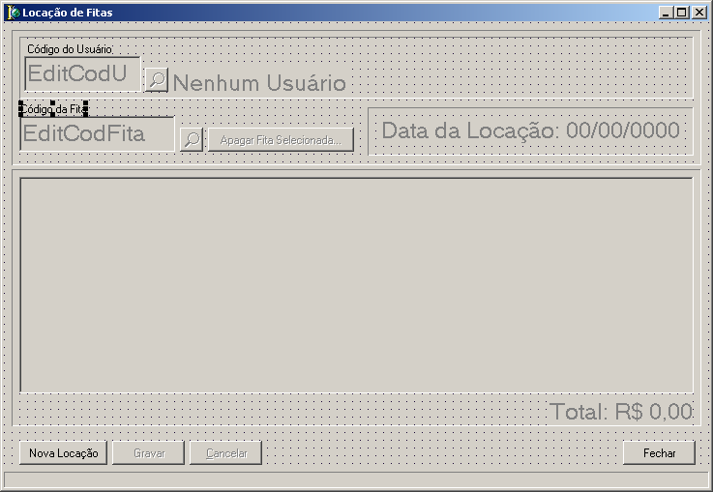
Aqui é um ListBox com a propriedade color = clBtnFace

5) No exemplo acima altere as seguintes propriedades:

- Selecione o FormLocacaoFitas e altere as propriedades
  - Position para poDesktopCenter; - ActiveControl para BitNovaLocacao;
  - BorderIcons/biMaximize para False;
  - BorderStyle para bsSingle;

6) Clique em Project/Options... passe o FormLocacaoFitas para o Lado Avaliable Forms;

7) Clique no Menu File>Use Unit, escolha a unit Tabelas e clique em OK;

8) Declare as procedures antes da sessão PRIVATE da unit LocacaoFitas;

Procedure INSERIR_LOCACAO;
Procedure GRAVAR_CANCELAR_LOCACAO;

9) Crie (na unit LocacaoFitas) as seguintes procedures:

Procedure TFormLocacaoFitas.GRAVAR_CANCELAR_LOCACAO;
begin
BitBtnLocacao.Enabled:=True;
BitBtnGravar.Enabled:=False;
BitBtnCancelar.Enabled:=False;
BitBtnFechar.Enabled:=True;
ListBoxFitas.Enabled:=False;
ListBoxFitas.Color:=clBtnface;
EditCodFita.Enabled:=False;
EditCodFita.Color:=clBtnFace;
EditCodFita.Font.Color:=clGray;
BitBtnProcurarFita.Enabled:=False;
BitBtnApagarFita.Enabled:=False;
EditCodUsuario.Enabled:=False;
EditCodUsuario.Color:=clBtnFace;
EditCodUsuario.Font.Color:=ClGray;
BitBtnProcurarUsuario.Enabled:=False;
LabelUsuario.Font.Color:=ClGray;
EditCodFita.Clear;
EditCodUsuario.Clear;
LabelUsuario.Caption:='Nenhum Usuário...';
ListBoxFitas.Clear;
LabelTotal.Caption:='Total:R$ 0,00';
LabelTotal.Font.Color:=ClGray;
LabelData.Font.Color:=ClGray;
LabelData.Caption:='Data da Locação: 00/00/0000';
end;

Procedure TFormLocacaoFitas.INSERIR_LOCACAO;
begin
BitBtnLocacao.Enabled:=False;
BitBtnGravar.Enabled:=True;
BitBtnCancelar.Enabled:=True;
BitBtnFechar.Enabled:=False;
ListBoxFitas.Enabled:=True;
ListBoxFitas.Color:=clWindow;
EditCodFita.Enabled:=True;
EditCodFita.Color:=clWindow;
EditCodFita.Font.Color:=clBlack;
BitBtnProcurarFita.Enabled:=True;
BitBtnApagarFita.Enabled:=True;
EditCodUsuario.Enabled:=True;
EditCodUsuario.Color:=clWindow;
EditCodUsuario.Font.Color:=ClBlack;
BitBtnProcurarUsuario.Enabled:=True;
LabelUsuario.Font.Color:=ClMaroon;
LabelTotal.Font.Color:=ClNavy;
LabelData.Font.Color:=ClMaroon;
LabelData.Caption:='Data da Locação: '+DateToStr(Date);
end;

10) Vá até o evento OnClick do Botão “Nova Locação” e digite as seguintes linhas de comando:

vTotal:=0;
INSERIR_LOCACAO;
EditCodUsuario.SetFocus;

11) Vá até o evento OnClick do Botão “Gravar” e digite as seguintes linhas de comando:

procedure TFormLocacaoFitas.BitBtnGravarClick(Sender: TObject);
Var
I:Integer;
vPagamento:String;
begin
I:=0;
DM.Locacoes.Open;
DM.FitasLocadas.Open;
DM.Fitass.Open;
If (Length(Trim(EditCodUsuario.Text)) > 0) and (ListBoxFitas.Count > 0) Then
Begin

If Application.MessageBox('Pagamento a vista?','Pergunta...',Mb_IconExclamation+Mb_YesNo)= MrYes Then
vPagamento:='S'
else
vPagamento:='N';

DM.Locacoes.Insert;
DM.LocacoesLoc_Cliente.Value:=StrToInt(EditCodUsuario.Text);
DM.LocacoesLoc_DataAluguel.Value:=Date;
DM.LocacoesLoc_HoraAluguel.Value:=Time;
DM.LocacoesLoc_Usuario.Value:=DMSQL.PesquisaUsuariosUsu_Codigo.Value;
DM.Locacoes.Post;

For I:=0 to ListBoxFitas.Count-1 do
Begin
DMSQL.PesquisaFitasAlugadas.Close;
DMSQL.PesquisaFitasAlugadas.SQL.Clear;
DMSQL.PesquisaFitasAlugadas.SQL.Add('Select Fit_Codigo, Fits_Codigo,Fit_Nome,Fits_Alugada,Fit_TipoAluguel, Tip_Valor, Tip_Nome from Fitas, Fitass, TiposAluguel Where Fit_Codigo = Fits_Fita and Fit_TipoAluguel = Tip_Codigo and Fits_Alugada = "N"');
DMSQL.PesquisaFitasAlugadas.SQL.Add('and Fits_Codigo =:Codigo ');
DMSQL.PesquisaFitasAlugadas.Params[0].AsString:=Copy(ListBoxFitas.Items.Strings[I],1,7);
DMSQL.PesquisaFitasAlugadas.Open;

DM.FitasLocadas.Insert;
DM.FitasLocadasFitl_Locacao.Value:=DM.LocacoesLoc_Codigo.Value;
DM.FitasLocadasFitl_Fitass.Value;
DM.FitasLocadasFitl_Fitass.Value:=DMSQL.PesquisaFitasAlugadasFits_Codigo.Value;
DM.FitasLocadasFitl_ValorAluguel.Value:=DMSQL.PesquisaFitasAlugadasTip_Valor.Value;
DM.FitasLocadasFitl_Pago.Value:=vPagamento;
DM.FitasLocadasFitl_Devolvido.Value:='N';
DM.FitasLocadas.Post;

DMSQL.SQL.Close;
DMSQL.SQL.SQL.Clear;
DMSQL.SQL.SQL.Add('Update Fitass set Fits_Alugada="S" Where Fits_Codigo=:Codigo');
DMSQL.SQL.Params[0].AsString:=DMSQL.PesquisaFitasAlugadasFits_Codigo.Value;
DMSQL.SQL.ExecSQL;
end;

GRAVAR_CANCELAR_LOCACAO;

Application.MessageBox('Locação efetuada com sucesso...','Informação...',Mb_IconInformation+Mb_Ok);
end
else
Application.MessageBox('Você precisa preencher os dados corretamente para poder continuar...','Pergunta...',Mb_IconError+Mb_Ok);
DM.Locacoes.Close;
DM.FitasLocadas.Close;
DM.Fitass.Close;
11) Vá até o evento OnClick do Botão “Cancelar” e digite a seguinte linha de comando:

GRAVAR_CANCELAR_LOCACAO;

12) Agora vá até o evento OnKeyPress do Edit “EditCodUsuario” e digite as seguintes linhas de comando:

If not( key in['0'..'9',#8] ) then
begin
beep;
key:=#0;
end;

13) Vá até o evento OnExit do Edit “EditCodUsuario” e digite as seguintes linhas de comando:

If (IntToStr(DMSQL.PesquisaClientesCli_Codigo.Value) <> EditCodUsuario.Text) and (Length(Trim(EditCodUsuario.Text)) > 0) Then
Begin
DMSQL.PesquisaClientes.Close;
DMSQL.PesquisaClientes.SQL.Clear;
DMSQL.PesquisaClientes.SQL.Add('Select Cli_Codigo,Cli_Nome,Cli_Apelido from Clientes Where Cli_Codigo =:Codigo ');
DMSQL.PesquisaClientes.Params[0].AsInteger:= StrToInt(EditCodUsuario.Text);
DMSQL.PesquisaClientes.Open;

If DMSQL.PesquisaClientes.RecordCount > 0 Then
Begin
EditCodUsuario.Text:=IntToStr(DMSQL.PesquisaClientesCli_Codigo.Value);
LabelUsuario.Caption:=DMSQL.PesquisaClientesCli_Nome.Value;
end
else
Begin
EditCodUsuario.SetFocus;
LabelUsuario.Caption:= 'Nenhum Usuário...';
end;
end;

If Length(Trim(EditCodUsuario.Text)) = 0 Then
LabelUsuario.Caption:= 'Nenhum Usuário...';

DMSQL.PesquisaClientes.Close;

14) Vá até o evento OnClick do BotãoLupa “BitBtnProcurarUsuário” e digite as seguintes linha des comando:

FormPesquisaClientes:=TFormPesquisaClientes.Create(Application);

DMSQL.PesquisaClientes.Open;

FormPesquisaClientes.ShowModal;
FormPesquisaClientes.Free;
FormPesquisaClientes:=Nil;

If DMSQL.PesquisaClientes.RecordCount > 0 Then
Begin
EditCodUsuario.Text:=IntToStr(DMSQL.PesquisaClientesCli_Codigo.Value);
LabelUsuario.Caption:=DMSQL.PesquisaClientesCli_Nome.Value;
end;

DMSQL.PesquisaClientes.Close;

15) Vá até o evento OnExit do Edit “EditCodFita” e digite as seguintes linhas de comando:

If (Length(Trim(EditCodFita.Text)) > 0) Then //(DM.PesquisaTituloscodexemplar.Value <> EditCodLivro.Text)
Begin
DMSQL.PesquisaFitasAlugadas.Close;
DMSQL.PesquisaFitasAlugadas.SQL.Clear;
DMSQL.PesquisaFitasAlugadas.SQL.Add('Select Fit_Codigo, Fits_Codigo,Fit_Nome,Fits_Alugada,Fit_TipoAluguel, Tip_Valor, Tip_Nome from Fitas, Fitass, TiposAluguel Where Fit_Codigo = Fits_Fita and Fit_TipoAluguel = Tip_Codigo and Fits_Alugada = "N"');
DMSQL.PesquisaFitasAlugadas.SQL.Add('and Fits_Codigo =:Codigo');
DMSQL.PesquisaFitasAlugadas.Params[0].AsString:= EditCodFita.Text;
DMSQL.PesquisaFitasAlugadas.Open;

If DMSQL.PesquisaFitasAlugadas.RecordCount > 0 Then
Begin
//EditCodFita.Clear;
vTotal:=vTotal+DMSQL.PesquisaFitasAlugadasTip_Valor.Value;
ListBoxFitas.Items.Add(DMSQL.PesquisaFitasAlugadasFits_Codigo.Value+' - '+DMSQL.PesquisaFitasAlugadasFit_Nome.Value +' - ['+DMSQL.PesquisaFitasAlugadasTip_Nome.Value+' - '+FormatFloat('R$ #,##0.00',DMSQL.PesquisaFitasAlugadasTip_Valor.Value)+']');
LabelTotal.Caption:=FormatFloat('Total: R$ #,##0.00',vTotal);
end
else
ShowMessage('Este livro não existe ou está emprestado!!!');

EditCodFita.SetFocus;
end;

EditCodFita.Clear;

16) Vá até o evento OnClick do BotãoLupa “BitBtnProcurarFita” e digite as seguintes linhas de comando:

FormPesquisaFitasAlugadas:=TFormPesquisaFitasAlugadas.Create(Application);

DMSQL.PesquisaFitasAlugadas.Open;

FormPesquisaFitasAlugadas.ShowModal;
FormPesquisaFitasAlugadas.Free;
FormPesquisaFitasAlugadas:=Nil;

If DMSQL.PesquisaFitasAlugadas.RecordCount > 0 Then
Begin
EditCodFita.Clear;
vTotal:=vTotal+DMSQL.PesquisaFitasAlugadasTip_Valor.Value;
ListBoxFitas.Items.Add(DMSQL.PesquisaFitasAlugadasFits_Codigo.Value+' - '+DMSQL.PesquisaFitasAlugadasFit_Nome.Value +' - ['+DMSQL.PesquisaFitasAlugadasTip_Nome.Value+' - '+FormatFloat('R$ #,##0.00',DMSQL.PesquisaFitasAlugadasTip_Valor.Value)+']');
LabelTotal.Caption:=FormatFloat('Total: R$ #,##0.00',vTotal);
end;

DMSQL.PesquisaFitasAlugadas.Close;

17) Vá até o evento OnClick do Botão “Apagar Fita Selecionada” e digite as seguintes linhas de comando:

If ListBoxFitas.ItemIndex >= 0 Then
Begin
If Application.MessageBox(Pchar('Deseja realmente apagar esta Fita?'+#13+'('+ListBoxFitas.Items[ListBoxFitas.ItemIndex]+')'),'Pergunta...',Mb_IconExclamation+Mb_YesNo) = MrYes Then
Begin
DMSQL.PesquisaFitas.Close;
DMSQL.PesquisaFitas.SQL.Clear;
DMSQL.PesquisaFitas.SQL.Add('Select Fit_Codigo, Fits_Codigo,Fit_Nome, Fit_TipoAluguel, Tip_Valor, Tip_Nome from Fitas, Fitass, TiposAluguel Where Fit_Codigo = Fits_Fita and Fit_TipoAluguel = Tip_Codigo');
DMSQL.PesquisaFitas.SQL.Add('and Fits_Codigo =:Codigo ');
DMSQL.PesquisaFitas.Params[0].AsString:=Copy(ListBoxFitas.Items[ListBoxFitas.ItemIndex],1,7);
DMSQL.PesquisaFitas.Open;

ListBoxFitas.DeleteSelected;
vTotal:= vTotal - DMSQL.PesquisaFitasTip_Valor.Value;
LabelTotal.Caption:=FormatFloat('Total: R$ #,##0.00',vTotal);
end;
end
else
ShowMessage('Você deve primeiro selecionar uma fita!!!');

18) Vá até o evento OnClick do Botão “Fechar” e digite a seguintes linha de comando:

Close;

- 9º Passo (Criando e Configurando o Form para a Devolução de Fitas) -

Criando o Form para a Devolução de Fitas

1) Inicialmente vá até o DMSQL e adicione mais um Query e um DataSource localizados na palheta BDE e DataAccess respectivamente;

2) Selecione a Query e altere as seguintes propriedades:

- DatabaseName = SISLFV
- Name = PesquisaDevolucao
- Selecione a propriedade SQL e digite a seguinte linha de comando:

Select * from Clientes, Fitas, Fitass, Locacoes, FitasLocadas, TiposAluguel Where Clientes.Cli_Codigo = Locacoes.Loc_Cliente and Fitas.Fit_Codigo = Fitass.Fits_Fita and Fitass.Fits_Codigo = FitasLocadas.Fitl_Fitass and Locacoes.Loc_Codigo = FitasLocadas.Fitl_Locacao and Fitas.Fit_TipoAluguel = TiposAluguel.Tip_Codigo
and Fitl_Devolvido = 'N' Order by Clientes.Cli_Nome

3) Faça um clique duplo em cima da Query PesquisaDevolucao (aparecerá o Fields Editor), clique com o botão direito do mouse e selecione a opção Add All Fields.

4) Selecione o DataSource e altere as seguintes propriedades:

- DataSet = PesquisaDevolucao
- Name = DsPesquisaDevolucao

5) Estando com o seu projeto aberto no Delphi, Crie um novo Form clicando em File>New>Form;
6) Salve o novo Form com o Nome de “DevolucaoFitas.pas”;
7) Altere a propriedade Name do Form para FormDevolucaoFitas;
8) Usando os componentes (Label,Bevel, Edit, BitBtn, DbGrid e StatusBar) crie seu form de Devolução de Fitas, se preferir use o exemplo abaixo (Lembre-se de alterar o nome de cada componente como mostrado na figura abaixo):

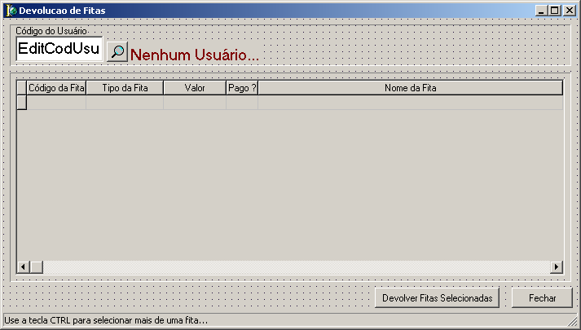
9) No exemplo acima altere as seguintes propriedades:

- Selecione o FormDevolucaoFitas e altere as propriedades
  - Position para poDesktopCenter; - ActiveControl para EditCodUsuario;
  - BorderIcons/biMaximize para False;
  - BorderStyle para bsSingle;

10) Clique em Project/Options... passe o FormDevolucaoFitas para o Lado Avaliable Forms;

11) Clique no Menu File>Use Unit, escolha a unit TabelasSQL e clique em OK;

12) Declare a procedure antes da sessão PRIVATE da unit LocacaoFitas;

Procedure PESQUISA_FITAS;

13) Crie (na unit DevolucaoFitas) a seguinte procedures:

procedure TFormDevolucaoFitas.PESQUISA_FITAS;
begin
DMSQL.PesquisaDevolucao.Close;
DMSQL.PesquisaDevolucao.SQL.Clear;
DMSQL.PesquisaDevolucao.SQL.Add('Select * from Clientes, Fitas, Fitass, Locacoes, FitasLocadas, TiposAluguel Where Clientes.Cli_Codigo = Locacoes.Loc_Cliente and ');
DMSQL.PesquisaDevolucao.SQL.Add('Fitas.Fit_Codigo = Fitass.Fits_Fita and Fitass.Fits_Codigo = FitasLocadas.Fitl_Fitass and Locacoes.Loc_Codigo = FitasLocadas.Fitl_Locacao and');
DMSQL.PesquisaDevolucao.SQL.Add('Fitas.Fit_TipoAluguel = TiposAluguel.Tip_Codigo and Fitl_Devolvido = "N"');
DMSQL.PesquisaDevolucao.SQL.Add('and Clientes.Cli_Codigo=:Codigo Order by Clientes.Cli_Nome');
DMSQL.PesquisaDevolucao.Params[0].AsInteger:=DMSQL.PesquisaClientesCli_Codigo.Value;
DMSQL.PesquisaDevolucao.Open;
end;

14) Agora vá até o evento OnKeyPress do Edit “EditCodUsuario” e digite as seguintes linhas de comando:

If not( key in['0'..'9',#8] ) then
begin
beep;
key:=#0;
end;

15) Vá até o evento OnExit do Edit “EditCodUsuario” e digite as seguintes linhas de comando:

If (IntToStr(DMSQL.PesquisaClientesCli_Codigo.Value) <> EditCodUsuario.Text) and (Length(Trim(EditCodUsuario.Text)) > 0) Then
Begin
DMSQL.PesquisaClientes.Close;
DMSQL.PesquisaClientes.SQL.Clear;
DMSQL.PesquisaClientes.SQL.Add('Select Cli_Codigo,Cli_Nome,Cli_Apelido from Clientes Where Cli_Codigo =:Codigo ');
DMSQL.PesquisaClientes.Params[0].AsInteger:= StrToInt(EditCodUsuario.Text);
DMSQL.PesquisaClientes.Open;

If DMSQL.PesquisaClientes.RecordCount > 0 Then
Begin
EditCodUsuario.Text:=IntToStr(DMSQL.PesquisaClientesCli_Codigo.Value);
LabelUsuario.Caption:=DMSQL.PesquisaClientesCli_Nome.Value;
PESQUISA_FITAS;
end
else
Begin
EditCodUsuario.SetFocus;
DMSQL.PesquisaDevolucao.Close;
LabelUsuario.Caption:= 'Nenhum Usuário...';
end;
end;

If Length(Trim(EditCodUsuario.Text)) = 0 Then
Begin
LabelUsuario.Caption:= 'Nenhum Usuário...';
DMSQL.PesquisaDevolucao.Close;
end;

DMSQL.PesquisaClientes.Close;

16) Vá até o evento OnClick do BotãoLupa “BitBtnProcurarUsuário” e digite as seguintes linha des comando:

FormPesquisaClientes:=TFormPesquisaClientes.Create(Application);

DMSQL.PesquisaClientes.Open;

FormPesquisaClientes.ShowModal;
FormPesquisaClientes.Free;
FormPesquisaClientes:=Nil;

If DMSQL.PesquisaClientes.RecordCount > 0 Then
Begin
EditCodUsuario.Text:=IntToStr(DMSQL.PesquisaClientesCli_Codigo.Value);
LabelUsuario.Caption:=DMSQL.PesquisaClientesCli_Nome.Value;
end;

DMSQL.PesquisaClientes.Close;

PESQUISA_FITAS;
17) Vá até o evento OnClick do Botão “BitBtnDevolverFitas” e digite as seguintes linha de comando:

procedure TFormDevolucaoFitas.BitBtnDevolverFitasClick(Sender: TObject);
Var
I:Integer;
vTotal:Real;
vPago:String;
begin
I:=0;

If (Length(Trim(EditCodUsuario.Text)) > 0) and (DMSQL.PesquisaDevolucao.RecordCount > 0) Then
Begin
If (DBGridFitas.SelectedRows.Count = 0) Then
Begin
Application.MessageBox('Você precisa selecionar pelo menos uma fita para ser devolvida...','Pergunta...',Mb_IconError+Mb_Ok);
ABORT;
end;

DM.FitasLocadas.Open;

For I:=0 to DBGridFitas.SelectedRows.Count-1 do
Begin
DBGridFitas.DataSource.DataSet.Bookmark:=DBGridFitas.SelectedRows[I];

If DMSQL.PesquisaDevolucaoFitl_Pago.Value = 'N' Then
vTotal:=vTotal+DMSQL.PesquisaDevolucaoFitl_ValorAluguel.Value;
end;

If vTotal > 0 Then
Begin
Case Application.MessageBox(PChar('Vai pagar agora?'+#13+'Total --> '+FormatFloat('R$ #,##0.00',vTotal)),'Pergunta...',Mb_IconExclamation+Mb_YesNoCancel)of
IdYes: vPago:='S';
IdNo: vPago:='N';
IdCancel: ABORT;
end;
end;

For I:=0 to DBGridFitas.SelectedRows.Count-1 do
Begin
DBGridFitas.DataSource.DataSet.Bookmark:=DBGridFitas.SelectedRows[I];

If DM.FitasLocadas.FindKey([DMSQL.PesquisaDevolucaoFitl_Codigo.Value]) Then
Begin
DM.FitasLocadas.Edit;
DM.FitasLocadasFitl_Devolvido.Value:='S';

If DMSQL.PesquisaDevolucaoFitl_Pago.Value = 'N' Then
DM.FitasLocadasFitl_Pago.Value:=vPago;

DM.FitasLocadas.Post;
end;

DMSQL.SQL.Close;
DMSQL.SQL.SQL.Clear;
DMSQL.SQL.SQL.Add('Update Fitass set Fits_Alugada="N" Where Fits_Codigo=:Codigo');
DMSQL.SQL.Params[0].AsString:=DMSQL.PesquisaDevolucaoFits_Codigo.Value;
DMSQL.SQL.ExecSQL;
end;

DM.FitasLocadas.Close;

DMSQL.PesquisaClientes.Close;
DMSQL.PesquisaClientes.SQL.Clear;
DMSQL.PesquisaClientes.SQL.Add('Select Cli_Codigo,Cli_Nome,Cli_Apelido from Clientes Where Cli_Codigo =:Codigo ');
DMSQL.PesquisaClientes.Params[0].AsInteger:= StrToInt(EditCodUsuario.Text);
DMSQL.PesquisaClientes.Open;

PESQUISA_FITAS;

DMSQL.PesquisaClientes.Close;

Application.MessageBox('Devolução efetuada com sucesso...','Informação...',Mb_IconInformation+Mb_Ok);
end
else
Application.MessageBox('Você precisa preencher os dados corretamente para poder continuar...','Pergunta...',Mb_IconError+Mb_Ok);
end;

18) Selecione o DBGridFitas e altere a propriedade DataSource para DMSQL.DsPesquisaDevolucao;

19) Ainda com o DBGridFitas selecionado Expanda a opção Options e altere as seguintes propriedades:

dgRowSelect = True;
dgMultiSelect = True;

20) Vá até o evento OnClose do FormDevolucaoFitas e digite a seguinte linha de comando:

DMSQL.PesquisaDevolucao.Close;

21) Para finalizar vá aé o FormPrincipal e no evento OnClick do menu Movimento>Devolução de Fitas... digite as seguintes linhas de comando:

FormDevolucaoFitas:=TFormDevolucaoFitas.Create(Application);
FormDevolucaoFitas.ShowModal;
FormDevolucaoFitas.Free;

- 10º Passo (Criando e Configurando o Form para Pagamento de Débitos) -

Criando o Form para Pagamento de Débitos

1) Inicialmente vá até o DMSQL e adicione mais um Query e um DataSource localizados na palheta BDE e DataAccess respectivamente;

2) Selecione a Query e altere as seguintes propriedades:

- DatabaseName = SISLFV
- Name = PesquisaDebitos
- Selecione a propriedade SQL e digite a seguinte linha de comando:

Select * from Clientes, Fitas, Fitass, Locacoes, FitasLocadas, TiposAluguel Where Clientes.Cli_Codigo = Locacoes.Loc_Cliente and Fitas.Fit_Codigo = Fitass.Fits_Fita and Fitass.Fits_Codigo = FitasLocadas.Fitl_Fitass and Locacoes.Loc_Codigo = FitasLocadas.Fitl_Locacao and Fitas.Fit_TipoAluguel = TiposAluguel.Tip_Codigo
and Fitl_Pago = 'N' Order by Clientes.Cli_Nome

3) Faça um clique duplo em cima da Query PesquisaDebitos (aparecerá o Fields Editor), clique com o botão direito do mouse e selecione a opção Add All Fields.

4) Selecione o DataSource e altere as seguintes propriedades:

- DataSet = PesquisaDebitos
- Name = DsPesquisaDebitos

5) Estando com o seu projeto aberto no Delphi, Crie um novo Form clicando em File>New>Form;
6) Salve o novo Form com o Nome de “PagamentoDebitos.pas”;
7) Altere a propriedade Name do Form para FormPagamentoDebitos;
8) Usando os componentes (Label,Bevel, Edit, BitBtn, DbGrid e StatusBar) crie seu form de Pagamento de Débitos, se preferir use o exemplo abaixo (Lembre-se de alterar o nome de cada componente como mostrado na figura abaixo):

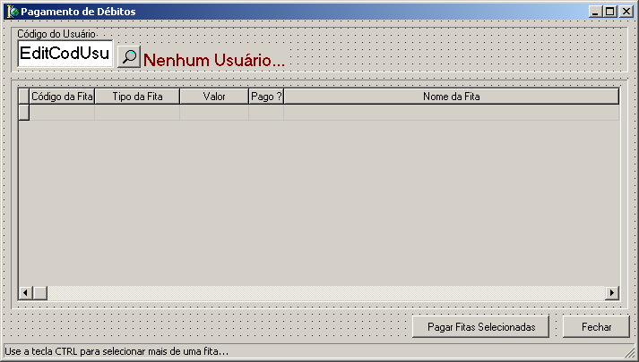
9) No exemplo acima altere as seguintes propriedades:

- Selecione o FormPagamentoDebitos e altere as propriedades
  - Position para poDesktopCenter; - ActiveControl para EditCodUsuario;
  - BorderIcons/biMaximize para False;
  - BorderStyle para bsSingle;

10) Clique em Project/Options... passe o FormPagamentoDebitos para o Lado Avaliable Forms;

11) Clique no Menu File>Use Unit, escolha a unit TabelasSQL e clique em OK;

12) Declare a procedure antes da sessão PRIVATE da unit PagamentoDebitos;

Procedure PESQUISA_FITAS;

13) Crie (na unit DevolucaoFitas) a seguinte procedure:

procedure TFormPagamentoDebitos.PESQUISA_FITAS;
begin
DMSQL.PesquisaDebitos.Close;
DMSQL.PesquisaDebitos.SQL.Clear;
DMSQL.PesquisaDebitos.SQL.Add('Select * from Clientes, Fitas, Fitass, Locacoes, FitasLocadas, TiposAluguel Where Clientes.Cli_Codigo = Locacoes.Loc_Cliente and ');
DMSQL.PesquisaDebitos.SQL.Add('Fitas.Fit_Codigo = Fitass.Fits_Fita and Fitass.Fits_Codigo = FitasLocadas.Fitl_Fitass and Locacoes.Loc_Codigo = FitasLocadas.Fitl_Locacao and');
DMSQL.PesquisaDebitos.SQL.Add('Fitas.Fit_TipoAluguel = TiposAluguel.Tip_Codigo and Fitl_Pago = "N"');
DMSQL.PesquisaDebitos.SQL.Add('and Clientes.Cli_Codigo=:Codigo Order by Clientes.Cli_Nome');
DMSQL.PesquisaDebitos.Params[0].AsInteger:=DMSQL.PesquisaClientesCli_Codigo.Value;
DMSQL.PesquisaDebitos.Open;
end;

14) Agora vá até o evento OnKeyPress do Edit “EditCodUsuario” e digite as seguintes linhas de comando:

If not( key in['0'..'9',#8] ) then
begin
beep;
key:=#0;
end;

15) Vá até o evento OnExit do Edit “EditCodUsuario” e digite as seguintes linhas de comando:

If (IntToStr(DMSQL.PesquisaClientesCli_Codigo.Value) <> EditCodUsuario.Text) and (Length(Trim(EditCodUsuario.Text)) > 0) Then
Begin
DMSQL.PesquisaClientes.Close;
DMSQL.PesquisaClientes.SQL.Clear;
DMSQL.PesquisaClientes.SQL.Add('Select Cli_Codigo,Cli_Nome,Cli_Apelido from Clientes Where Cli_Codigo =:Codigo ');
DMSQL.PesquisaClientes.Params[0].AsInteger:= StrToInt(EditCodUsuario.Text);
DMSQL.PesquisaClientes.Open;

If DMSQL.PesquisaClientes.RecordCount > 0 Then
Begin
EditCodUsuario.Text:=IntToStr(DMSQL.PesquisaClientesCli_Codigo.Value);
LabelUsuario.Caption:=DMSQL.PesquisaClientesCli_Nome.Value;
PESQUISA_FITAS;
end
else
Begin
EditCodUsuario.SetFocus;
DMSQL.PesquisaDebitos.Close;
LabelUsuario.Caption:= 'Nenhum Usuário...';
end;
end;

If Length(Trim(EditCodUsuario.Text)) = 0 Then
Begin
LabelUsuario.Caption:= 'Nenhum Usuário...';
DMSQL.PesquisaDebitos.Close;
end;

DMSQL.PesquisaClientes.Close;

16) Vá até o evento OnClick do BotãoLupa “BitBtnProcurarUsuário” e digite as seguintes linha des comando:

FormPesquisaClientes:=TFormPesquisaClientes.Create(Application);

DMSQL.PesquisaClientes.Open;

FormPesquisaClientes.ShowModal;
FormPesquisaClientes.Free;
FormPesquisaClientes:=Nil;

If DMSQL.PesquisaClientes.RecordCount > 0 Then
Begin
EditCodUsuario.Text:=IntToStr(DMSQL.PesquisaClientesCli_Codigo.Value);
LabelUsuario.Caption:=DMSQL.PesquisaClientesCli_Nome.Value;
end;

DMSQL.PesquisaClientes.Close;

PESQUISA_FITAS;

17) Vá até o evento OnClick do Botão “BitBtnPagarFitas” e digite as seguintes linha de comando:

procedure TFormPagamentoDebitos.BitBtnPagarFitasClick(Sender: TObject);
Var
I:Integer;
vTotal:Real;
vPago:String;
begin
I:=0;

If (Length(Trim(EditCodUsuario.Text)) > 0) and (DMSQL.PesquisaDebitos.RecordCount > 0) Then
Begin
If (DBGridFitas.SelectedRows.Count = 0) Then
Begin
Application.MessageBox('Você precisa selecionar pelo menos uma fita para ser paga...','Pergunta...',Mb_IconError+Mb_Ok);
ABORT;
end;

DM.FitasLocadas.Open;

For I:=0 to DBGridFitas.SelectedRows.Count-1 do
Begin
DBGridFitas.DataSource.DataSet.Bookmark:=DBGridFitas.SelectedRows[I];

If DMSQL.PesquisaDebitosFitl_Pago.Value = 'N' Then
vTotal:=vTotal+DMSQL.PesquisaDebitosFitl_ValorAluguel.Value;
end;

If vTotal > 0 Then
Begin
If Application.MessageBox(PChar('Deseja Continuar?'+#13+'Total a pagar: --> '+FormatFloat('R$ #,##0.00',vTotal)),'Pergunta...',Mb_IconExclamation+Mb_YesNo) = MrNo Then
ABORT;
end;

For I:=0 to DBGridFitas.SelectedRows.Count-1 do
Begin
DBGridFitas.DataSource.DataSet.Bookmark:=DBGridFitas.SelectedRows[I];

If DM.FitasLocadas.FindKey([DMSQL.PesquisaDebitosFitl_Codigo.Value]) Then
Begin
DM.FitasLocadas.Edit;

If DMSQL.PesquisaDebitosFitl_Pago.Value = 'N' Then
DM.FitasLocadasFitl_Pago.Value:='S';

DM.FitasLocadas.Post;
end;

end;

DM.FitasLocadas.Close;

DMSQL.PesquisaClientes.Close;
DMSQL.PesquisaClientes.SQL.Clear;
DMSQL.PesquisaClientes.SQL.Add('Select Cli_Codigo,Cli_Nome,Cli_Apelido from Clientes Where Cli_Codigo =:Codigo ');
DMSQL.PesquisaClientes.Params[0].AsInteger:= StrToInt(EditCodUsuario.Text);
DMSQL.PesquisaClientes.Open;

PESQUISA_FITAS;

DMSQL.PesquisaClientes.Close;

Application.MessageBox('Pagamento de débito efetuado com sucesso...','Informação...',Mb_IconInformation+Mb_Ok);
end
else
Application.MessageBox('Você precisa preencher os dados corretamente para poder continuar...','Pergunta...',Mb_IconError+Mb_Ok);
end;

18) Selecione o DBGridFitas e altere a propriedade DataSource para DMSQL.DsPesquisaDebitos;

19) Ainda com o DBGridFitas selecionado Expanda a opção Options e altere as seguintes propriedades:

dgRowSelect = True;
dgMultiSelect = True;

20) Vá até o evento OnClose do FormDevolucaoFitas e digite a seguinte linha de comando:

DMSQL.PesquisaDebitos.Close;

21) Para finalizar vá aé o FormPrincipal e no evento OnClick do menu Movimento>Pagamento de Débitos... digite as seguintes linhas de comando:

FormPagamentoDebitos:=TFormPagamentoDebitos.Create(Application);
FormPagamentoDebitos.ShowModal;
FormPagamentoDebitos.Free;

- 11º Passo (Criando e Configurando o Form para a Configuração do Sistema) -

Criando o Form para a Configuração do Sistema

1) Estando com o seu projeto aberto no Delphi, Crie um novo Form clicando em File>New>Form;

2) Salve o novo Form com o Nome de “ConfiguracaoSistema.pas”;

3) Altere a propriedade Name do Form para FormConfiguracaoSistema;

4) Usando os componentes (DbEdit, DBCombobox, Bevel e PageControl) crie seu form de Configuração de Sistema, se preferir use o exemplo abaixo (Lembre-se de alterar o nome de cada componente como mostrado na figura abaixo):

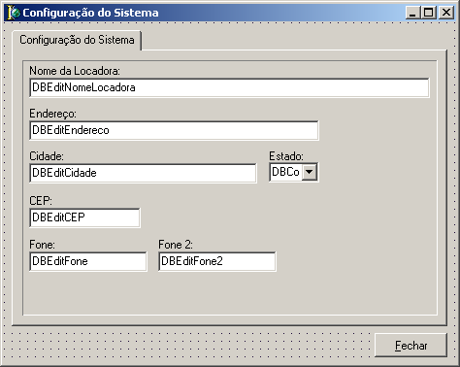

5) No exemplo acima altere as seguintes propriedades:

- Selecione o FormConfiguracaoSistema e altere as propriedades
  - Position para poDesktopCenter; - ActiveControl para DBEditNomeLocadora;
  - BorderIcons/biMaximize para False;
  - BorderStyle para bsSingle;

6) Clique em Project/Options... passe o FormConfiguracaoSistema para o Lado Avaliable Forms;

7) Clique no Menu File>Use Unit, escolha a unit Tabelas e clique em OK;

8) Agora selecione cada um dos componentes e altere suas propiedades DataSource e DataField para suas respectivas tabelas (DataSource) e Campos (DataField). Ex: O DBEditNomeLocadora deve ter seu DataSource ligado à DM.DsConfiguracao e seu DataField ligado à Con_NomeLocadora, e assim por diante; (Não esqueça de preencher a propriedade ITEMS do ComboboxEstado com todos os estados)

9) No Evento OnClose do FormConfiguracaoSistema digite a seguinte linha de comando:

DM.Configuracao.Post;

10) Para finalizar esta parte vá até o FormPrincipal e no menu Sistema>Configuração do Sistema digite as seguintes linhas de comando:

FormConfiguracaoSistema:=TFormConfiguracaoSistema.Create(Application);

DM.Configuracao.Open;

If DM.Configuracao.RecordCount > 0 Then
DM.Configuracao.Edit
else
DM.Configuracao.Insert;

FormConfiguracaoSistema.ShowModal;
FormConfiguracaoSistema.Free;

DM.Configuracao.Close;

- 12º Passo (Criando e Configurando o Form para o Histórico de Locações) -

Criando o Form para o Histórico de Locações

1) Estando com o seu projeto aberto no Delphi, Crie um novo Form clicando em File>New>Form;

2) Salve o novo Form com o Nome de “HistoricoLocacoes.pas”;

3) Altere a propriedade Name do Form para FormHistoricoLocacoes;

4) Usando os componentes (Edit, BitBtn, Bevel, PageControl, DBGrid e Label) crie seu form de Histórico de Locações, se preferir use o exemplo abaixo (Lembre-se de alterar o nome de cada componente como mostrado na figura abaixo):

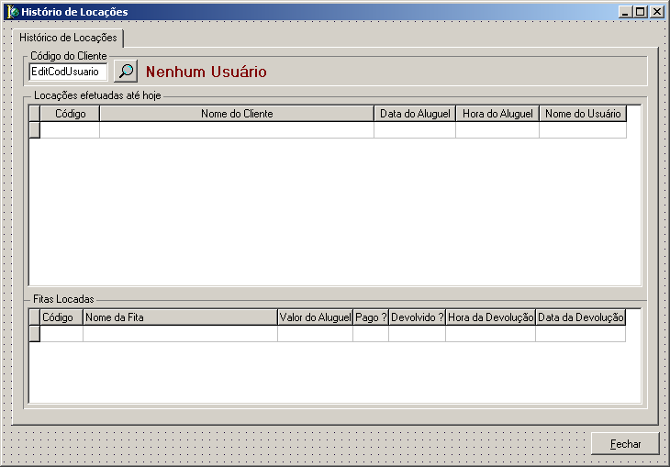

5) No exemplo acima altere as seguintes propriedades:

- Selecione o FormHistoricoLocaoes e altere as propriedades
  - Position para poDesktopCenter; - ActiveControl para EditCodUsuario;
  - BorderIcons/biMaximize para False;
  - BorderStyle para bsSingle;

6) Clique em Project/Options... passe o FormHistoricoLocacoes para o Lado Avaliable Forms;

7) Clique no Menu File>Use Unit, escolha a unit Tabelas e clique em OK;

8) Selecione o DbGridLocacoes e altere a propriedade DataSource para DM.DsLocacoes;

9) Selecione o DbGridFitasLocadas e altere a propriedade DataSource para DM.DsFitasLocadas;

10) Agora vá até o evento OnKeyPress do Edit “EditCodUsuario” e digite as seguintes linhas de comando:

If not( key in['0'..'9',#8] ) then
begin
beep;
key:=#0;
end;

11) Vá até o evento OnExit do Edit “EditCodUsuario” e digite as seguintes linhas de comando:

If (IntToStr(DMSQL.PesquisaClientesCli_Codigo.Value) <> EditCodUsuario.Text) and (Length(Trim(EditCodUsuario.Text)) > 0) Then
Begin
DMSQL.PesquisaClientes.Close;
DMSQL.PesquisaClientes.SQL.Clear;
DMSQL.PesquisaClientes.SQL.Add('Select Cli_Codigo,Cli_Nome,Cli_Apelido from Clientes Where Cli_Codigo =:Codigo ');
DMSQL.PesquisaClientes.Params[0].AsInteger:= StrToInt(EditCodUsuario.Text);
DMSQL.PesquisaClientes.Open;

If DMSQL.PesquisaClientes.RecordCount > 0 Then
Begin
EditCodUsuario.Text:=IntToStr(DMSQL.PesquisaClientesCli_Codigo.Value);
LabelUsuario.Caption:=DMSQL.PesquisaClientesCli_Nome.Value;

DM.Locacoes.Filtered:=False;
DM.Locacoes.Filter:='Loc_Cliente ='+EditCodUsuario.Text;
DM.Locacoes.Filtered:=True;
end
else
Begin
DM.Locacoes.Filtered:=False;
EditCodUsuario.SetFocus;
LabelUsuario.Caption:= 'Nenhum Usuário...';
end;
end;

If Length(Trim(EditCodUsuario.Text)) = 0 Then
Begin
DM.Locacoes.Filtered:=False;
LabelUsuario.Caption:= 'Nenhum Usuário...';
end;

DMSQL.PesquisaClientes.Close;
12) Vá até o evento OnClick do BotãoLupa “BitBtnProcurarUsuário” e digite as seguintes linha des comando:

FormPesquisaClientes:=TFormPesquisaClientes.Create(Application);

DMSQL.PesquisaClientes.Open;

FormPesquisaClientes.ShowModal;
FormPesquisaClientes.Free;
FormPesquisaClientes:=Nil;

If DMSQL.PesquisaClientes.RecordCount > 0 Then
Begin
EditCodUsuario.Text:=IntToStr(DMSQL.PesquisaClientesCli_Codigo.Value);
LabelUsuario.Caption:=DMSQL.PesquisaClientesCli_Nome.Value;

DM.Locacoes.Filtered:=False;
DM.Locacoes.Filter:='Loc_Cliente ='+EditCodUsuario.Text;
DM.Locacoes.Filtered:=True;
end;

DMSQL.PesquisaClientes.Close;

No DBgridLocacoes vamos precisar que apareça o nome do cliente que fez a locação, o nome do usuário que realizou a locação, o nome da fita locada e o código da fita no acervo ou seja precisaremos criar alguns campos virtuais, para isso siga as instruções a seguir:

- Criando um Campo Virtual (Tipo LookUp)

13) Vá até o DataModule, faça um duplo clique na tabela Locacoes (o editor de campos abrirá), clique com o botão direito do mouse no editor de campos e escolha a opção New Field...;

14) Preencha a tela como mostrado na figura abaixo:

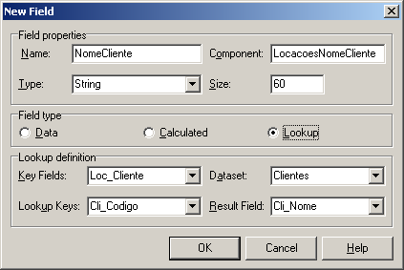

15) Clique em Ok. (Você voltará para o editor de campos)

16) Clique novamente com o botão direito do mouse noeditor de campos e escolha a opção New Field...;

17) Preencha novamente a janela como mostrado na figura abaixo:

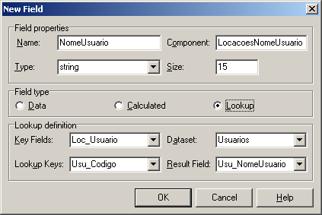

18) Clique em Ok.

Agora iremos criar um MasterSource para que quando nós selecionemos uma locação, automaticamente apareça as fitas locadas.

- Criando um MasterSource (Relação Locacao/FitasLocadas)

19) Vá até o DataModule e Selecione a tabela FitasLocadas, Altere a opção MasterSource para DsLocacoes; Selecione a propriedade MasterFields e clique nos 03 pontinhos; Veja afigura abaixo:

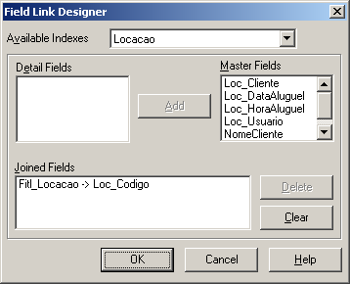

20) Para deixar a janela do mesmo jeito da apresentada acima, clique no combobox Avaliable Indexes e Selecione IdxFitass, logo após selecione Fitl_Fitass na caixa Detail Fields, e depois selecione Loc_Codigo na caixa Master Fields, pronto, agora é só clicar no botão Add e em seguida, no botão OK;

21) Para finalizar vá até o FormPrincipal no menu Consultas>Histórico de Locações e digite as seguintes linhas de comando:

FormHistoricoLocacoes:=TFormHistoricoLocacoes.Create(application);
DM.Locacoes.Open;
DM.FitasLocadas.Open;
FormHistoricoLocacoes.ShowModal;
FormHistoricoLocacoes.Free;
DM.Locacoes.Filtered:=False;
DM.Locacoes.Close;
DM.FitasLocadas.Close;

- 13º Passo (Criando e Configurando o Form para consulta de Clientes em Débito) -

Criando o Form para a consulta de Clientes em Débito

1) Estando com o seu projeto aberto no Delphi, Crie um novo Form clicando em File>New>Form;

2) Salve o novo Form com o Nome de “ClientesDebito.pas”;

3) Altere a propriedade Name do Form para FormClientesDebito;

4) Usando os componentes (Edit, BitBtn, Bevel, PageControl, DBGrid e Label) crie seu form de Consulta de Clientes em Débito, se preferir use o exemplo abaixo (Lembre-se de alterar o nome de cada componente como mostrado na figura abaixo):

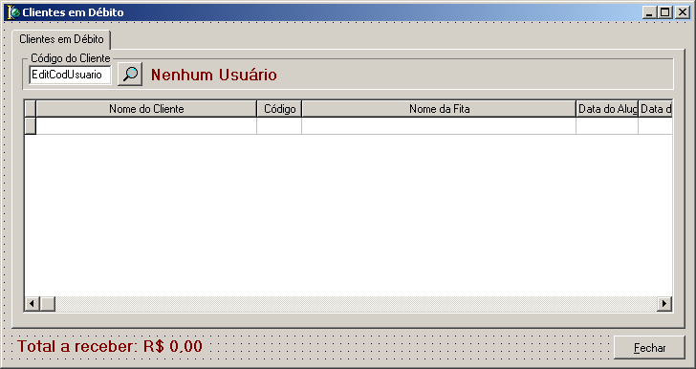

5) No exemplo acima altere as seguintes propriedades:

- Selecione o FormClientesDebito e altere as propriedades
  - Position para poDesktopCenter; - ActiveControl para EditCodUsuario;
  - BorderIcons/biMaximize para False;
  - BorderStyle para bsSingle;

6) Clique em Project/Options... passe o FormClientesDebito para o Lado Avaliable Forms;

7) Clique no Menu File>Use Unit, escolha a unit TabelasSQL e clique em OK;

8) Selecione o DbGridDebitos e altere a propriedade DataSource para DMSQL.DsPesquisaDebitos;

9) Declare a procedure antes da sessão PRIVATE da unit PagamentoDebitos;

procedure PESQUISA_DEBITOS;
procedure TODOS_OS_DEBITOS;

10) Crie (na unitClientesDebito) as seguintes procedures:

procedure TFormClientesDebito.TODOS_OS_DEBITOS;
Begin
DMSQL.PesquisaDebitos.Close;
DMSQL.PesquisaDebitos.SQL.Clear;
DMSQL.PesquisaDebitos.SQL.Add('Select * from Clientes, Fitas, Fitass, Locacoes, FitasLocadas, TiposAluguel Where Clientes.Cli_Codigo = Locacoes.Loc_Cliente and ');
DMSQL.PesquisaDebitos.SQL.Add('Fitas.Fit_Codigo = Fitass.Fits_Fita and Fitass.Fits_Codigo = FitasLocadas.Fitl_Fitass and Locacoes.Loc_Codigo = FitasLocadas.Fitl_Locacao and');
DMSQL.PesquisaDebitos.SQL.Add('Fitas.Fit_TipoAluguel = TiposAluguel.Tip_Codigo and Fitl_Pago = "N"');
DMSQL.PesquisaDebitos.SQL.Add('Order by Clientes.Cli_Nome');
DMSQL.PesquisaDebitos.Open;

DMSQL.SQL.Close;
DMSQL.SQL.SQL.Clear;
DMSQL.SQL.SQL.Add('Select Sum(Fitl_ValorAluguel) as TOTAL from FitasLocadas Where Fitl_Pago = "N" ');
DMSQL.SQL.Open;
end;

procedure TFormClientesDebito.PESQUISA_DEBITOS;
Begin
DMSQL.PesquisaDebitos.Close;
DMSQL.PesquisaDebitos.SQL.Clear;
DMSQL.PesquisaDebitos.SQL.Add('Select * from Clientes, Fitas, Fitass, Locacoes, FitasLocadas, TiposAluguel Where Clientes.Cli_Codigo = Locacoes.Loc_Cliente and ');
DMSQL.PesquisaDebitos.SQL.Add('Fitas.Fit_Codigo = Fitass.Fits_Fita and Fitass.Fits_Codigo = FitasLocadas.Fitl_Fitass and Locacoes.Loc_Codigo = FitasLocadas.Fitl_Locacao and');
DMSQL.PesquisaDebitos.SQL.Add('Fitas.Fit_TipoAluguel = TiposAluguel.Tip_Codigo and Fitl_Pago = "N"');
DMSQL.PesquisaDebitos.SQL.Add('and Clientes.Cli_Codigo=:Codigo Order by Clientes.Cli_Nome');
DMSQL.PesquisaDebitos.Params[0].AsInteger:=DMSQL.PesquisaClientesCli_Codigo.Value;
DMSQL.PesquisaDebitos.Open;

DMSQL.SQL.Close;
DMSQL.SQL.SQL.Clear;
DMSQL.SQL.SQL.Add('Select Sum(Fitl_ValorAluguel) as TOTAL from FitasLocadas, Locacoes, Clientes Where Loc_Codigo = Fitl_Locacao and Loc_Cliente = Cli_Codigo and Fitl_Pago = "N" and Cli_Codigo=:Codigo');
DMSQL.SQL.Params[0].AsInteger:=StrToInt(EditCodUsuario.Text);
DMSQL.SQL.Open;

FormClientesDebito.LabelTotal.caption:=FormatFloat('Total a receber: R$ #,##0.00', DMSQL.SQL.FieldByName('TOTAL').Value);
end;

11) Agora vá até o evento OnKeyPress do Edit “EditCodUsuario” e digite as seguintes linhas de comando:

If not( key in['0'..'9',#8] ) then
begin
beep;
key:=#0;
end;

12) Vá até o evento OnExit do Edit “EditCodUsuario” e digite as seguintes linhas de comando:

If (IntToStr(DMSQL.PesquisaClientesCli_Codigo.Value) <> EditCodUsuario.Text) and (Length(Trim(EditCodUsuario.Text)) > 0) Then
Begin
DMSQL.PesquisaClientes.Close;
DMSQL.PesquisaClientes.SQL.Clear;
DMSQL.PesquisaClientes.SQL.Add('Select Cli_Codigo,Cli_Nome,Cli_Apelido from Clientes Where Cli_Codigo =:Codigo ');
DMSQL.PesquisaClientes.Params[0].AsInteger:= StrToInt(EditCodUsuario.Text);
DMSQL.PesquisaClientes.Open;

If DMSQL.PesquisaClientes.RecordCount > 0 Then
Begin
EditCodUsuario.Text:=IntToStr(DMSQL.PesquisaClientesCli_Codigo.Value);
LabelUsuario.Caption:=DMSQL.PesquisaClientesCli_Nome.Value;
PESQUISA_DEBITOS;
end
else
Begin
TODOS_OS_DEBITOS;
EditCodUsuario.SetFocus;
LabelUsuario.Caption:= 'Nenhum Usuário...';
end;
end;

If Length(Trim(EditCodUsuario.Text)) = 0 Then
Begin
TODOS_OS_DEBITOS;
LabelUsuario.Caption:= 'Nenhum Usuário...';
end;

DMSQL.PesquisaClientes.Close;

13) Vá até o evento OnClick do BotãoLupa “BitBtnProcurarUsuário” e digite as seguintes linha

FormPesquisaClientes:=TFormPesquisaClientes.Create(Application);

DMSQL.PesquisaClientes.Open;

FormPesquisaClientes.ShowModal;
FormPesquisaClientes.Free;
FormPesquisaClientes:=Nil;

If DMSQL.PesquisaClientes.RecordCount > 0 Then
Begin
EditCodUsuario.Text:=IntToStr(DMSQL.PesquisaClientesCli_Codigo.Value);
LabelUsuario.Caption:=DMSQL.PesquisaClientesCli_Nome.Value;
PESQUISA_DEBITOS;
end;

DMSQL.PesquisaClientes.Close;

14) Para finalizar vá até o FormPrincipal no menu Consultas>Clientes em Débito... e digite as seguintes linhas de comando:

FormClientesDebito:=TFormClientesDebito.Create(application);

DMSQL.PesquisaDebitos.Close;
DMSQL.PesquisaDebitos.SQL.Clear;
DMSQL.PesquisaDebitos.SQL.Add('Select * from Clientes, Fitas, Fitass, Locacoes, FitasLocadas, TiposAluguel Where Clientes.Cli_Codigo = Locacoes.Loc_Cliente and ');
DMSQL.PesquisaDebitos.SQL.Add('Fitas.Fit_Codigo = Fitass.Fits_Fita and Fitass.Fits_Codigo = FitasLocadas.Fitl_Fitass and Locacoes.Loc_Codigo = FitasLocadas.Fitl_Locacao and');
DMSQL.PesquisaDebitos.SQL.Add('Fitas.Fit_TipoAluguel = TiposAluguel.Tip_Codigo and Fitl_Pago = "N"');
DMSQL.PesquisaDebitos.SQL.Add('Order by Clientes.Cli_Nome');
DMSQL.PesquisaDebitos.Open;

DMSQL.SQL.Close;
DMSQL.SQL.SQL.Clear;
DMSQL.SQL.SQL.Add('Select Sum(Fitl_ValorAluguel) as TOTAL from FitasLocadas Where Fitl_Pago = "N" ');
DMSQL.SQL.Open;

FormClientesDebito.LabelTotal.caption:=FormatFloat('Total a receber: R$ #,##0.00', DMSQL.SQL.FieldByName('TOTAL').Value);

FormClientesDebito.ShowModal;

- 14º Passo (Criando Relatórios) -

Criando o Relatório de Cadastro de Clientes

Nesta parte da apostila aprenderemos a criar relatórios usando o QuickReport que é um programa que já acompanha o delphi a bastante tempo, e que com certeza acompanhará nas próximas versões.

1) Para iniciar a criação do relatório de cadastro de clientes, clique no menu File>New>Other... , como de costume aparecerá a janela New Items.

2) Selecione o Ítem Report como mostra a figura abaixo, e logo após clique em OK.

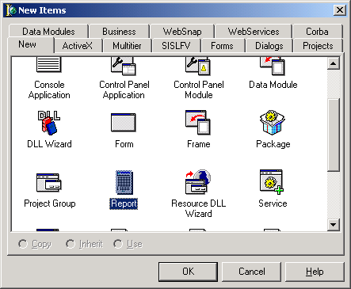

3) Após clicar em OK aparecerá um form como mostrado na figura abaixo:

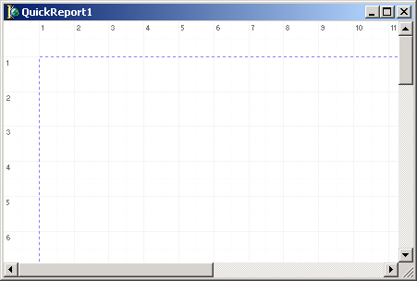

4) Salve o novo Form com o Nome de “ImpClientes.pas”;
5) Altere a propriedade Name do Form para FormImpClientes;
6) Clique em Project/Options... passe o FormImpClientes para o Lado Avaliable Forms;
7) Agora clique com o botão direito do mouse em alguma parte do form, então aparecerá um menu PopUp como mostrado na figura abaixo:

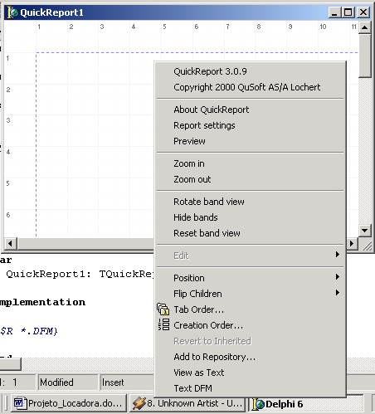

7) Selecione a opção Report settins e então aparecerá a janela Report settins, aí é só selecionar as Bands como a figura abaixo:
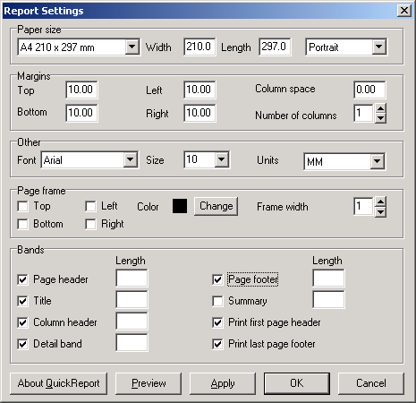
8) Após selecionar as bands como na figura anterior adicione os componentes (palheta QReport) necessários para deixar seu Report igual ao da figura abaixo:

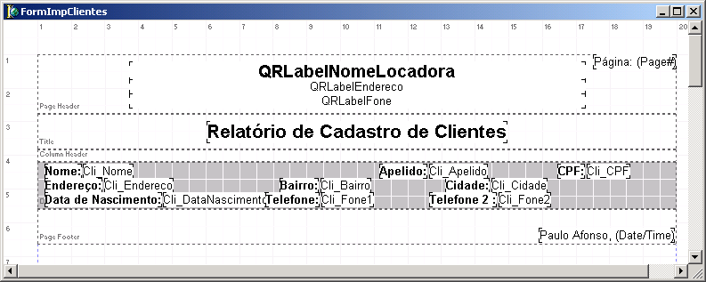
Band Page Header
Band Title
Band Header
Band Detail
Band Page Footer

9) Note que a Band Detail está com a cor clSilver e que existe um qrLabel e um QrDbText para cada situação, como por exemplo o QrLabel “Nome:” e o QrDbText “Cli_Nome”; Note também que na band Page Header existe um componente QRSysData configurado com a propriedade Text = Página e a propriedade data igual a qrsPageNumber; Note ainda que existe um mesmo componente QrSysdata na band Page Footer com a propriedade Text = Paulo Afonso, e a propriedade data para qrsDateTime;

10) Clique no Menu File>Use Unit, escolha a unit Tabelas e clique em OK;
11) Após adicionar os componentes necessários nas devidas Bands selecione o FormImpClientes e alere a propriedade DataSet para DM.Clientes; Selecione todos os componentes da Band Detail e altere a propriedade Transparent para True;

12) Agora, selecione cada um dos QrDBText e altere a propriedade DataSet para DM.Clientes e a propriedade DataField para o devido Campo;

13) Selecione a Band Page Header e no evento BeforePrint digite as seguintes linhas de comando:

QrLabelNomeLocadora.Caption:=DM.ConfiguracaoCon_NomeLocadora.Value;
QrLabelEndereco.Caption:=DM.ConfiguracaoCon_Endereco.Value;
QrLabelFone.Caption:=DM.ConfiguracaoCon_Fone1.Value;

14) Selecione a Band Detail e no evento BeforePrint digite as seguintes linhas de comando:

If Odd(DM.Clientes.RecNo) Then
DetailBand1.Color:=ClSilver
else
DetailBand1.Color:=ClWhite;

13) Selecione o menu Relatórios>Relatórios de Cadastro...>...de Clientes no FormPrincipal e digite as seguintes linhas:

FormImpClientes:=TFormImpClientes.Create(Application);
DM.Clientes.Open;
DM.Configuracao.Open;
FormImpClientes.Preview;
FormImpClientes.Free;
DM.Clientes.Close;
DM.Configuracao.Close;

Criando o Relatório de Cadastro de Fitas

1) Para iniciar a criação do relatório de cadastro de fitas, clique no menu File>New>Other... . Como de costume aparecerá a janela New Items.

2) Selecione o Ítem Report, e logo após clique em OK.

3) Salve o novo Form com o Nome de “ImpFitas.pas”;

4) Altere a propriedade Name do Form para FormImpFitas;

5) Clique em Project/Options... passe o FormImpFitas para o Lado Avaliable Forms;

6) Agora clique com o botão direito do mouse em alguma parte do form, e selecione a opção Report settins.

7) Na janela Report Settins selecione as Bands (Page Header, Title, Header, Detail e Page Footer) e clique em OK;

8) Adicione os componentes necessários para deixar o form como mostrado na figura abaixo:

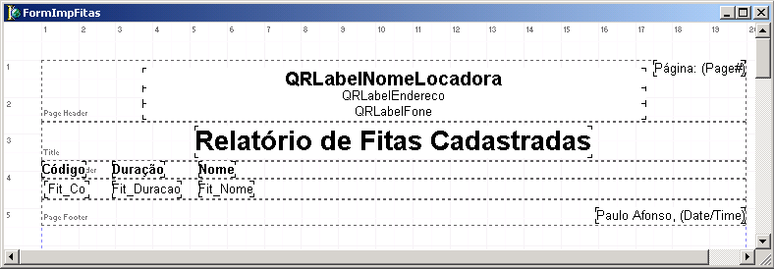
Band Page Header
Band Title
Band Header
Band Detail
Band Page Footer

9) Note que na band Page Header existe um componente QRSysData configurado com a propriedade Text = Página e a propriedade data igual a qrsPageNumber; Note ainda que existe um mesmo componente QrSysdata na band Page Footer com a propriedade Text = Paulo Afonso, e a propriedade data para qrsDateTime;

9.1) Clique no Menu File>Use Unit, escolha a unit Tabelas e clique em OK;

10) Após adicionar os componentes necessários nas devidas Bands selecione o FormImpFitas e alere a propriedade DataSet para DM.Fitas; Selecione todos os componentes da Band Detail e altere a propriedade Transparent para True;

11) Agora, selecione cada um dos QrDBText e altere a propriedade DataSet para DM.Fitas e a propriedade DataField para o devido Campo;

12) Selecione a Band Page Header e no evento BeforePrint digite as seguintes linhas de comando:

QrLabelNomeLocadora.Caption:=DM.ConfiguracaoCon_NomeLocadora.Value;
QrLabelEndereco.Caption:=DM.ConfiguracaoCon_Endereco.Value;
QrLabelFone.Caption:=DM.ConfiguracaoCon_Fone1.Value;
13) Selecione a Band Detail e no evento BeforePrint digite as seguintes linhas de comando:

If Odd(DM.Fitas.RecNo) Then
DetailBand1.Color:=ClSilver
else
DetailBand1.Color:=ClWhite;

14) Selecione o menu Relatórios>Relatórios de Cadastro...>...de Fitas no FormPrincipal e digite as seguintes linhas:

FormImpFitas:=TFormImpFitas.Create(Application);
DM.Fitas.Open;
DM.Configuracao.Open;
FormImpFitas.Preview;
FormImpFitas.Free;
DM.Fitas.Close;
DM.Configuracao.Close;

Criando o Relatório de Movimento de Histórico de Locações

1) Inicialmente vá até o DMSQL e adicione mais um Query e um DataSource localizados na palheta BDE e DataAccess respectivamente;

2) Selecione a Query e altere as seguintes propriedades:

- DatabaseName = SISLFV
- Name = PesquisaLocacoes
- Selecione a propriedade SQL e digite a seguinte linha de comando:

Select * from Locacoes, FitasLocadas, Fitass, Fitas, Clientes, Usuarios
Where Locacoes.Loc_Codigo = FitasLocadas.Fitl_Locacao and
FitasLocadas.Fitl_Fitass = Fitass.Fits_Codigo and
Fitass.Fits_Fita = Fitas.Fit_codigo and
Locacoes.Loc_Cliente = Clientes.Cli_Codigo and
Locacoes.Loc_Usuario = Usuarios.Usu_Codigo

3) Faça um clique duplo em cima da Query PesquisaLocacoes (aparecerá o Fields Editor), clique com o botão direito do mouse e selecione a opção Add All Fields.

4) Selecione o DataSource e altere as seguintes propriedades:

- DataSet = PesquisaLocacoes
- Name = DsPesquisaLocacoes

5) Inicie a criação do relatório de Movimento de histórico de locações, clicando no menu File>New>Other... . Como de costume aparecerá a janela New Items.

6) Selecione o Ítem Report, e logo após clique em OK.

7) Salve o novo Form com o Nome de “ImpHistoricoLocacoes.pas”;

8) Altere a propriedade Name do Form para FormImpHistoricoLocacoes;

8.1) Clique em Project/Options... passe o FormImpHistoricoLocacoes para o Lado Avaliable Forms;

8.2) Agora clique com o botão direito do mouse em alguma parte do form, e selecione a opção Report settins.

8.3) Na janela Report Settins selecione as Bands (Page Header, Title, Header, Detail e Page Footer); Altere a propriedade PaperSize para Landscape como mostra a figura abaixo; Clique em OK:

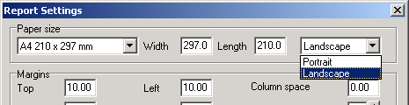

8.4) Adicione os componentes necessários para deixar o form como mostrado na figura abaixo:

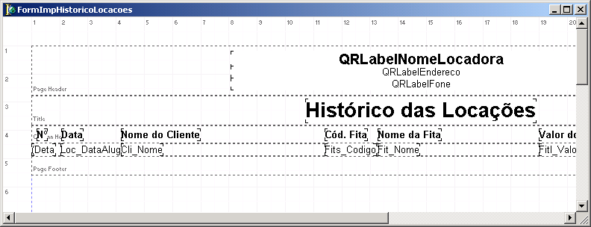
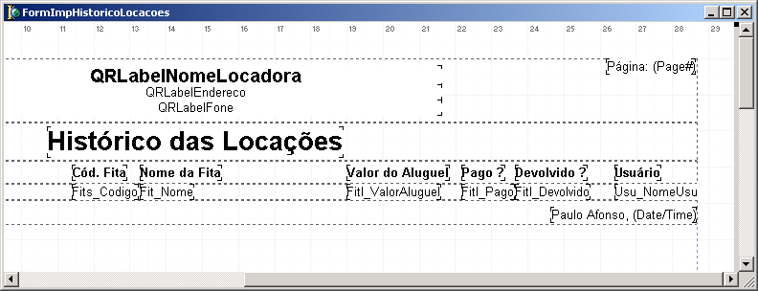

9) Note que na band Page Header existe um componente QRSysData configurado com a propriedade Text = Página e a propriedade data igual a qrsPageNumber; Note ainda que existe um mesmo componente QrSysdata na band Page Footer com a propriedade Text = Paulo Afonso, e a propriedade data para qrsDateTime;

10) Clique no Menu File>Use Unit, escolha a unit TabelasSQL e clique em OK;

11) Após adicionar os componentes necessários nas devidas Bands selecione o FormImpHistoricoLocacoes e altere a propriedade DataSet para DMSQL.PesquisaLocacoes; Selecione todos os componentes da Band Detail e altere a propriedade Transparent para True;

12) Agora, selecione cada um dos QrDBText e altere a propriedade DataSet para DMSQL.PesquisaLocacoes e a propriedade DataField para o devido Campo;

13) Selecione a Band Page Header e no evento BeforePrint digite as seguintes linhas de comando:

QrLabelNomeLocadora.Caption:=DM.ConfiguracaoCon_NomeLocadora.Value;
QrLabelEndereco.Caption:=DM.ConfiguracaoCon_Endereco.Value;
QrLabelFone.Caption:=DM.ConfiguracaoCon_Fone1.Value;

14) Selecione a Band Detail e no evento BeforePrint digite as seguintes linhas de comando:

If Odd(DMSQL.PesquisaLocacoes.RecNo) Then
DetailBand1.Color:=ClSilver
else
DetailBand1.Color:=ClWhite;

15) Selecione o menu Relatórios>Relatórios de Moviemto...>...de Histórico de Locações no FormPrincipal e digite as seguintes linhas:

FormImpHistoricoLocacoes:=TFormImpHistoricoLocacoes.Create(Application);
DM.Configuracao.Open;
DMSQL.PesquisaLocacoes.Open;
FormImpHistoricoLocacoes.Preview;
FormImpHistoricoLocacoes.Free;
DMSQL.PesquisaLocacoes.Close;
DM.Configuracao.Close;

Criando o Relatório de Movimento de Clientes em Débito

1) Inicie a criação do relatório de Movimento de Clientes em Débito, clicando no menu File>New>Other... . Como de costume aparecerá a janela New Items.

2) Selecione o Ítem Report, e logo após clique em OK.

3) Salve o novo Form com o Nome de “ImpClientesDebito.pas”;

4) Altere a propriedade Name do Form para FormImpClientesDebito;

5) Clique em Project/Options... passe o FormImpClientesDebito para o Lado Avaliable Forms;

6) Agora clique com o botão direito do mouse em alguma parte do form, e selecione a opção Report settins.

7) Na janela Report Settins selecione as Bands (Page Header, Title, Header, Detail e Page Footer); Altere a propriedade PaperSize para Landscape; Clique em OK:

8) Adicione os componentes necessários para deixar o form como mostrado na figura abaixo:

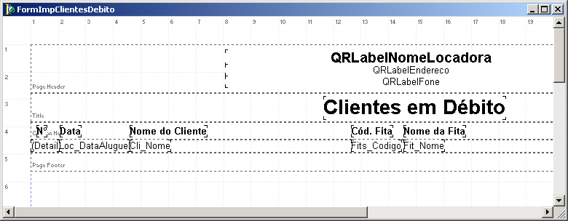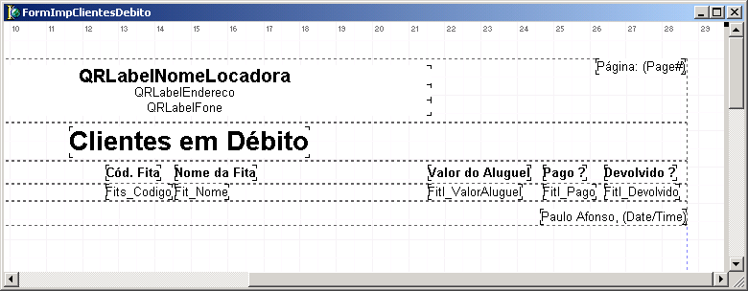

9) Note que na band Page Header existe um componente QRSysData configurado com a propriedade Text = Página e a propriedade data igual a qrsPageNumber; Note ainda que existe um mesmo componente QrSysdata na band Page Footer com a propriedade Text = Paulo Afonso, e a propriedade data para qrsDateTime;

10) Clique no Menu File>Use Unit, escolha a unit TabelasSQL e clique em OK;

11) Após adicionar os componentes necessários nas devidas Bands selecione o FormImpDebitosCliente e altere a propriedade DataSet para DMSQL.PesquisaDebitos; Selecione todos os componentes da Band Detail e altere a propriedade Transparent para True;

12) Agora, selecione cada um dos QrDBText e altere a propriedade DataSet para DMSQL.PesquisaDebitos e a propriedade DataField para o devido Campo;

13) Selecione a Band Page Header e no evento BeforePrint digite as seguintes linhas de comando:

QrLabelNomeLocadora.Caption:=DM.ConfiguracaoCon_NomeLocadora.Value;
QrLabelEndereco.Caption:=DM.ConfiguracaoCon_Endereco.Value;
QrLabelFone.Caption:=DM.ConfiguracaoCon_Fone1.Value;

14) Selecione a Band Detail e no evento BeforePrint digite as seguintes linhas de comando:

If Odd(DMSQL.PesquisaDebitos.RecNo) Then
DetailBand1.Color:=ClSilver
else
DetailBand1.Color:=ClWhite;

15) Selecione o menu Relatórios>Relatórios de Moviemto...>...de Clientes em Débito no FormPrincipal e digite as seguintes linhas:

FormImpClientesDebito:=TFormImpClientesDebito.Create(Application);

DM.Configuracao.Open;

DMSQL.PesquisaDebitos.Close;
DMSQL.PesquisaDebitos.SQL.Clear;
DMSQL.PesquisaDebitos.SQL.Add('Select * from Clientes, Fitas, Fitass, Locacoes, FitasLocadas, TiposAluguel Where Clientes.Cli_Codigo = Locacoes.Loc_Cliente and ');
DMSQL.PesquisaDebitos.SQL.Add('Fitas.Fit_Codigo = Fitass.Fits_Fita and Fitass.Fits_Codigo = FitasLocadas.Fitl_Fitass and Locacoes.Loc_Codigo = FitasLocadas.Fitl_Locacao and');
DMSQL.PesquisaDebitos.SQL.Add('Fitas.Fit_TipoAluguel = TiposAluguel.Tip_Codigo and Fitl_Pago = "N" Order by Locacoes.Loc_DataAluguel');
DMSQL.PesquisaDebitos.Open;

FormImpClientesDebito.Preview;
FormImpClientesDebito.Free;

DMSQL.PesquisaDebitos.Close;
DM.Configuracao.Close;

Finalizando o Programa

Bem, agora basta criar o form sobre o sistema do jeito que vc quiser e pronto, seu programa SISLFV já pode ser usado...

OBS: Sabemos que o programa que desenvolvemos contém muitos erros, mas, ele serve apenas para demonstrar a funcionadilade de alguns componentes e de alguns comandos no Delphi...

Espero que tenham gostado e que tenham principalmente aprendido aquilo que tentei transmitir durante esses meses.

Lembre-se que todos podem contar comigo sempre que precisarem, é só telefonar...

Espero vc’s na turma de delphi Módulo II... ;-)

Há.. desculpem os erros gramaticais da apostila, é que o corretor ortográfico do Word está desativado.

[]’s

Jackson Pires de O. S. Júnior
Téc. em Informática
Paulo Afonso - BA

